**ตัวอย่างแบบรายงานผลการเข้าระบการฝึกอบรม/ร่วมสังเกตการณ์ (ทั้งในประเทศ/ต่างประเทศ)**

**1. ชื่อ – สกุล** …………………………………………………………………………………………………………….…………..

**ตำแหน่ง** ……………………………………………….……………………  **ระดับ** ………………………..…………………

**สังกัด** ……………………………………………………………………………………………………………..………………….

**2. โครงการ/หลักสูตร** หลักสูตร “เทคนิคและแนวทางแก้ไขปัญหาการจัดทำข้อตกลง การประเมินต่างๆ การเลื่อนเงินเดือน ของข้าราชการหรือพนักงานส่วนท้องถิ่น ครู บุคลากรทางการศึกษา พนักงานจ้าง และการสรรหาพนักงานผู้สูงอายุ สังกัดองค์กรปกครองส่วนท้องถิ่น อย่างมีประสิทธิภาพ”

**จัดโดย** สถาบันเทคโนโลยีพระจอมเกล้าเจ้าคุณทหารลาดกระบัง

**3. ระยะเวลาในการเดินทางไปเข้ารับการฝึกอบรม/เข้าร่วมสังเกตการณ์**

..............ระบุระยะเวลาที่ขออนุญาติเดินทางไปราชการเพื่อฝึกอบรมหลักสูตรนี้....................................................

**4. สถานที่ฝึกอบรม** ..............................................................................................................................................

**5. วัตถุประสงค์ในการเข้ารับการฝึกอบรม/เข้าร่วมสังเกตการณ์**

5.1 เพื่อให้มีความรู้และเข้าใจเกี่ยวกับเทคนิคและแนวทางแก้ไขปัญหาการประเมินผลการปฏิบัติงานของพนักงานส่วนท้องถิ่น ลูกจ้าง และพนักงานจ้าง

5.2 เพื่อให้มีความรู้และเข้าใจเกี่ยวกับเทคนิคและแนวทางแก้ไขปัญหาการประเมินผลการปฏิบัติงานของครู ครูผู้ช่วย และบุคลากรทางการศึกษา อปท.

5.3 เพื่อให้มีความรู้และเข้าใจเกี่ยวกับขั้นตอนการจัดทำข้อตกลงในการพัฒนางาน (PA) และการประเมินของครู และบุคลากรทางการศึกษา

5.4 เพื่อให้มีความรู้และเข้าใจเกี่ยวกับหลักเกณฑ์ขั้นตอนวิธีการขอประเมินเพื่อขอมีหรือขอเลื่อนวิทยฐานะสำหรับครู ครูผู้ช่วย และบุคลากรทางการศึกษา

5.5 เพื่อให้มีความรู้และเข้าใจเกี่ยวกับเทคนิคและแนวทางแก้ปัญหาการเลื่อนเงินเดือนของพนักงานส่วนท้องถิ่น ครู ครูผู้ช่วย บุคลากรทางการศึกษา และพนักงานจ้าง

5.6 เพื่อให้มีความรู้และเข้าใจหลักเกณฑ์และเงื่อนไขในการได้รับค่าตอบแทนพิเศษของพนักงานส่วนท้องถิ่น ครู บุคลากรทางการศึกษา และพนักงานจ้าง

5.7 เพื่อให้มีความรู้และเข้าใจหลักการและเงื่อนไขในการจ้างพนักงานผู้สูงอายุ ในประเภทต่าง ๆ

5.8 เพื่อแลกเปลี่ยนประสบการณ์และความเห็นในการบริหารงานบุคคลส่วนท้องถิ่น

**6. งบประมาณในการฝึกอบรม/เข้าร่วมสังเกตการณ์**

ค่าลงทะเบียนอบรม 4,500 บาท (สี่พันห้าร้อยบาทถ้วน) **ทั้งนี้ หาก อปท. ใดกำหนดให้ระบุค่าใช้จ่ายอื่น เช่น ค่าใช้จ่ายเดินทางไปราชการ ค่าเบี้ยเลี้ยง ค่าที่พัก ค่าอาหาร สามารถกำหนดรายละเอียดเพิ่มเติมในหัวข้อนี้ได้**

- 2 -

**7. สรุปเนื้อหาสาระที่ได้รับจากการฝึกอบรม**

จากการอบรมโครงการฝึกอบรม หลักสูตร “เทคนิคและแนวทางแก้ไขปัญหาการจัดทำข้อตกลง การประเมินต่างๆ การเลื่อนเงินเดือน ของข้าราชการหรือพนักงานส่วนท้องถิ่น ครู บุคลากรทางการศึกษา พนักงานจ้าง และการสรรหาพนักงานผู้สูงอายุ สังกัดองค์กรปกครองส่วนท้องถิ่น อย่างมีประสิทธิภาพ” ระหว่างวันที่.................................... มีการบรรยาย อภิปราย สัมมนา ตอบข้อซักถาม การแลกเปลี่ยนความคิดเห็นและประสบการณ์ของผู้เข้ารับการอบรมเกี่ยวกับเนื้อหาที่เกี่ยวข้องและปัญหาที่เกิดขึ้นจริง และอาจจะเกิดขึ้นในการปฏิบัติงานขององค์กรปกครองส่วนท้องถิ่น ตลอดจนมีการทดสอบก่อนการฝึกอบรม และหลังการฝึกอบรม ในเนื้อหาตามหลักสูตรการอบรมดังกล่าว ดังนี้

- ก่อนการเริ่มการฝึกอบรม มีการทดสอบเพื่อวัดความรู้ของผู้เข้ารับการฝึกอบรมในเรื่องที่จะมีการอบรม เพื่อให้ผู้เข้าอบรมได้มีการประเมินความรู้ของตนเองในเรื่องที่จะอบรม และวิทยากรได้นำผลการประเมินไปใช้ประกอบการบรรยาย ชี้แจงเพิ่มเติมในระหว่างการอบรม โดยเฉพาะในเรื่องที่ผู้เข้าอบรมยังมีความเข้าใจคาดเคลื่อนอยู่

- เนื้อหาการบรรยาย/อภิปราย สรุปได้ ดังนี้

**7.1** **เทคนิคและแนวทางแก้ไขปัญหาการจัดทำข้อตกลง การประเมินผลการปฏิบัติงานของข้าราชการหรือพนักงานส่วนท้องถิ่น ลูกจ้าง และพนักงานจ้าง** ซึ่งมีการบรรยายและชี้แจงเกี่ยวกับหลักเกณฑ์และขั้นตอนการจัดทำข้อตกลงการประเมินผลการปฏิบัติงานพนักงานส่วนท้องถิ่น ลูกจ้าง และพนักงานจ้าง องค์ประกอบการประเมินผลการปฏิบัติงาน การสร้างข้อตกลงระหว่างผู้บังคับบัญชา กับผู้ใต้บังคับบัญชาที่ถูกต้อง การกำหนดตัวชี้วัดการประเมินผลการปฏิบัติงาน การแสดงหลักฐาน/ตัวบ่งชี้ในการประเมินผลการปฏิบัติงาน การประเมินผลสัมฤทธิ์การปฏิบัติงาน การประเมินสมรรถนะ ดังนี้

(1) หลักเกณฑ์และขั้นตอนการจัดทำข้อตกลงการประเมินผลการปฏิบัติงานพนักงานส่วนท้องถิ่น และองค์ประกอบการประเมินผลการปฏิบัติงาน

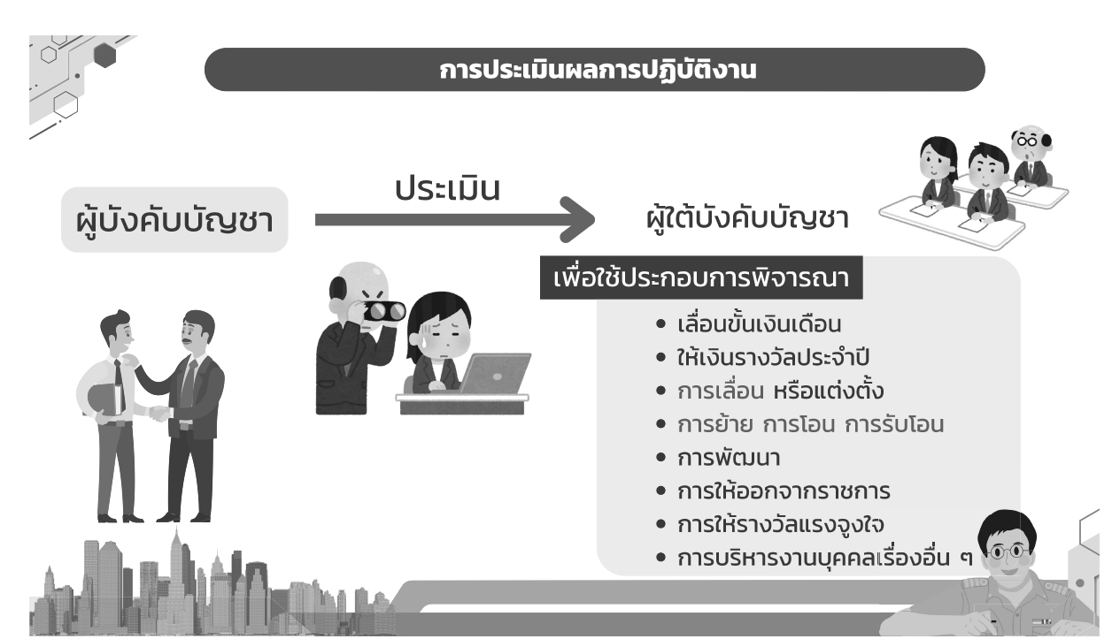 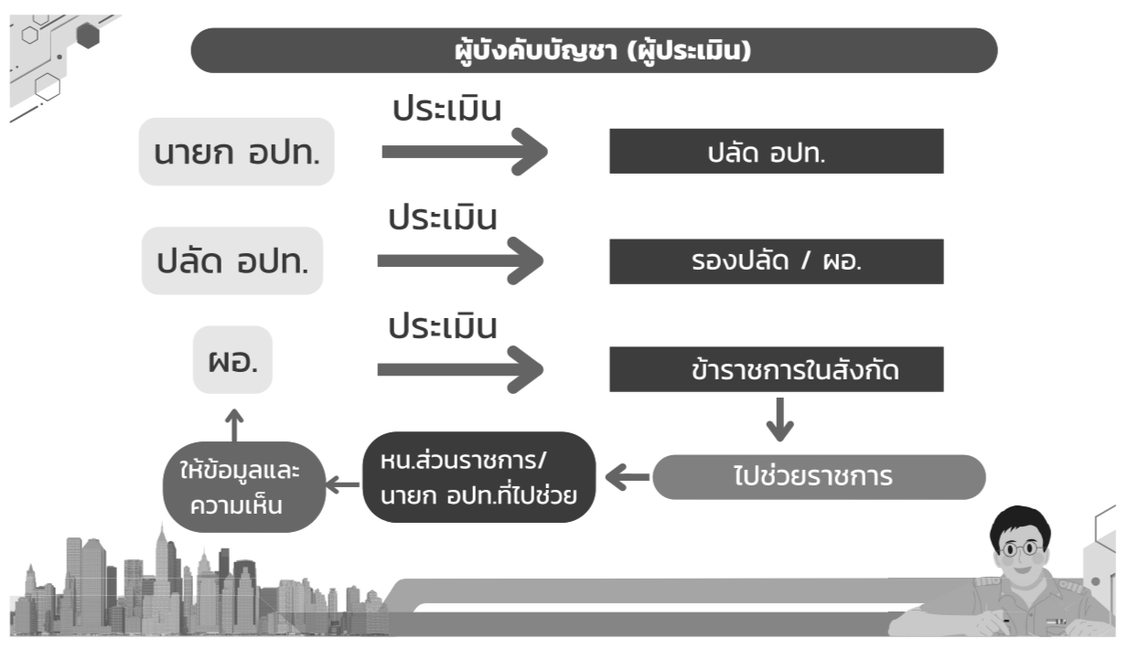

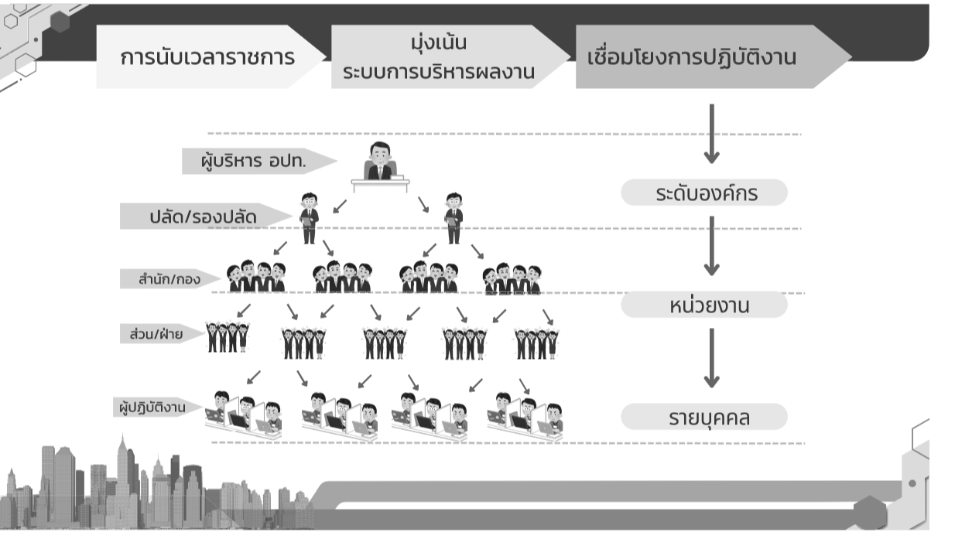 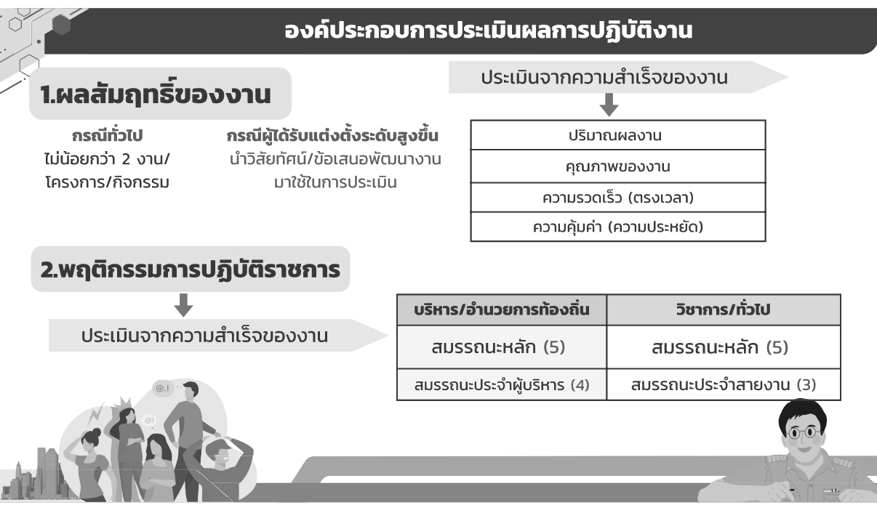

- 3 -

(2) การสร้างข้อตกลงระหว่างผู้บังคับบัญชา กับผู้ใต้บังคับบัญชา และการกำหนดตัวชี้วัดการประเมินผลการปฏิบัติงาน

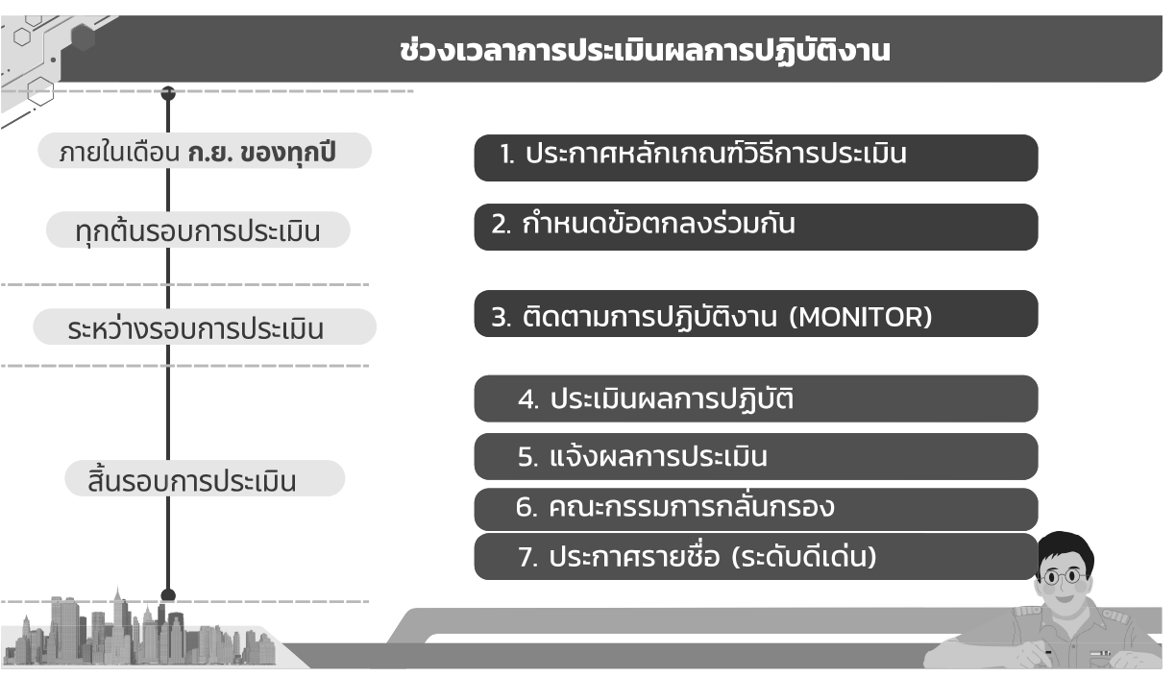 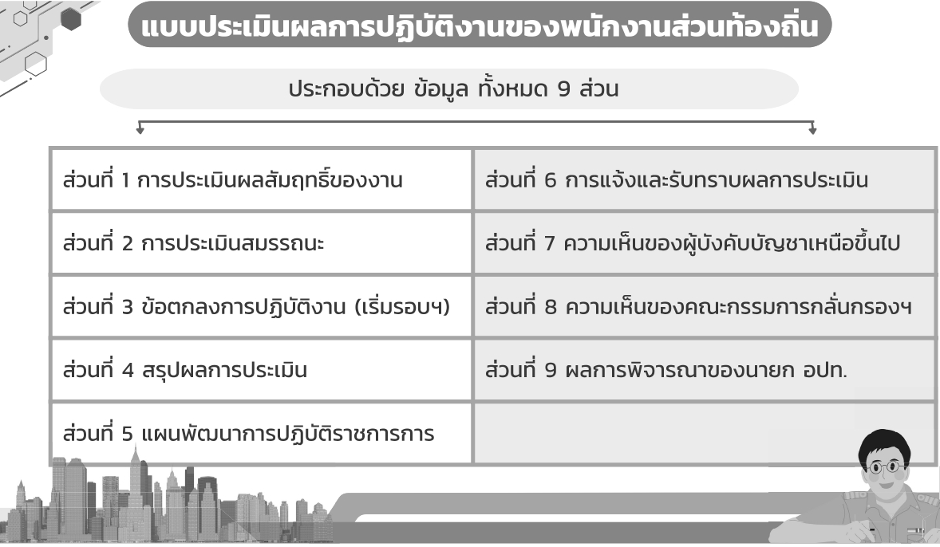

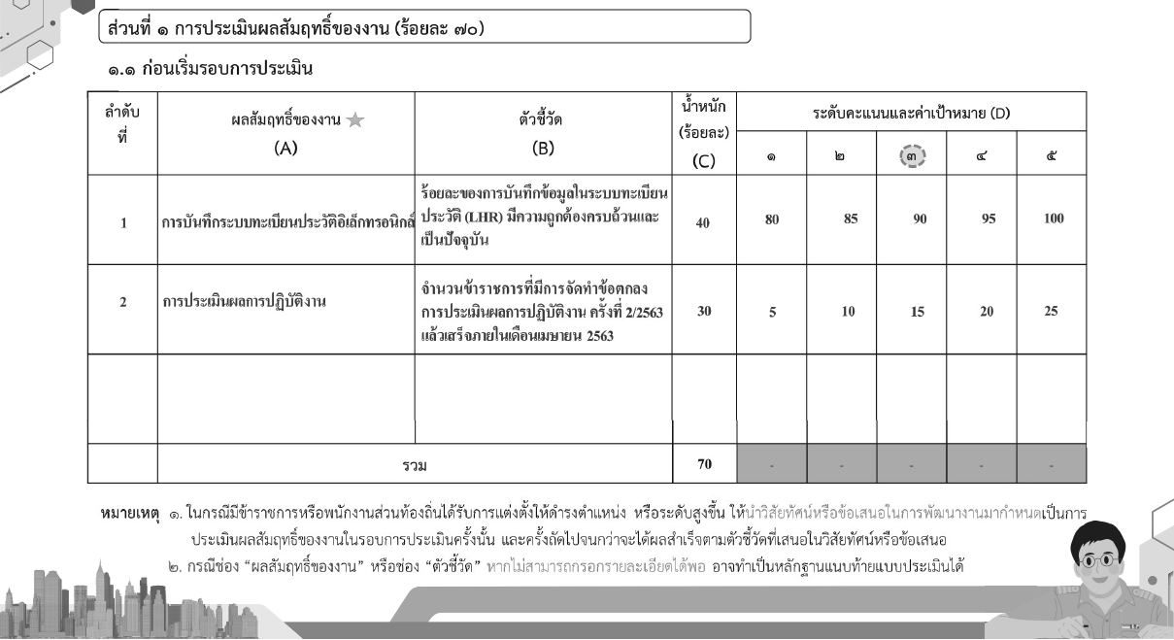 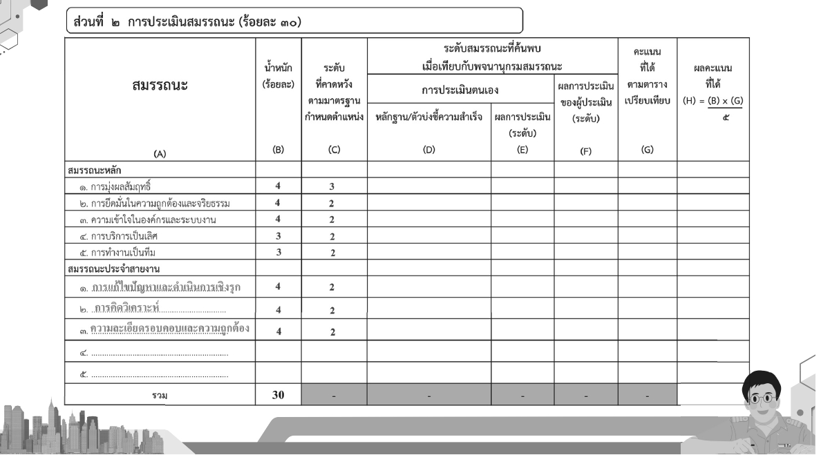

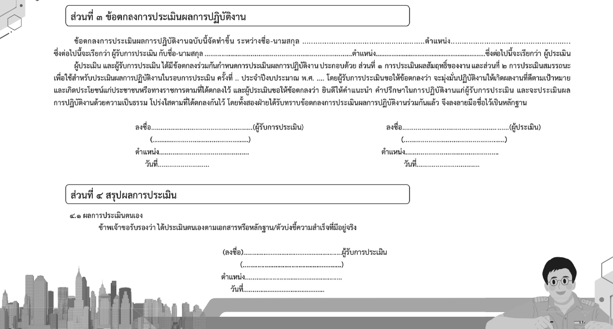

(3) การประเมินผลสัมฤทธิ์การปฏิบัติงาน การประเมินสมรรถนะ

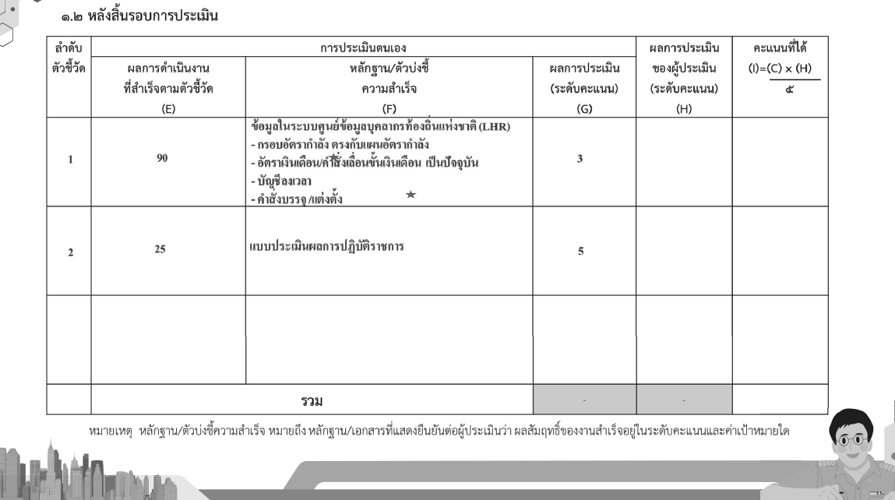 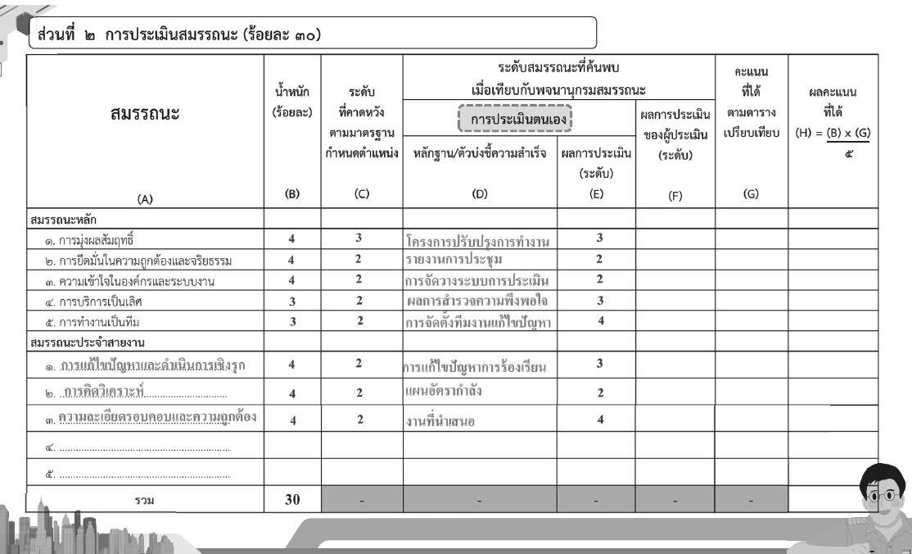

- 4 -

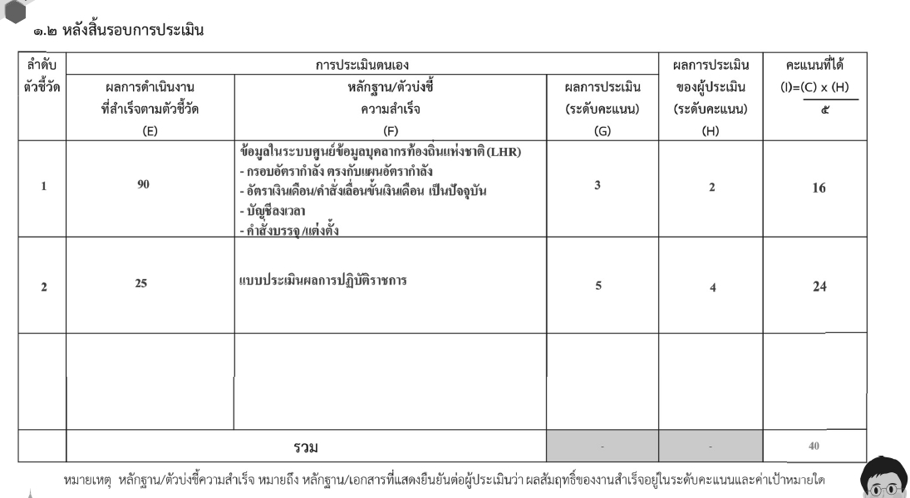 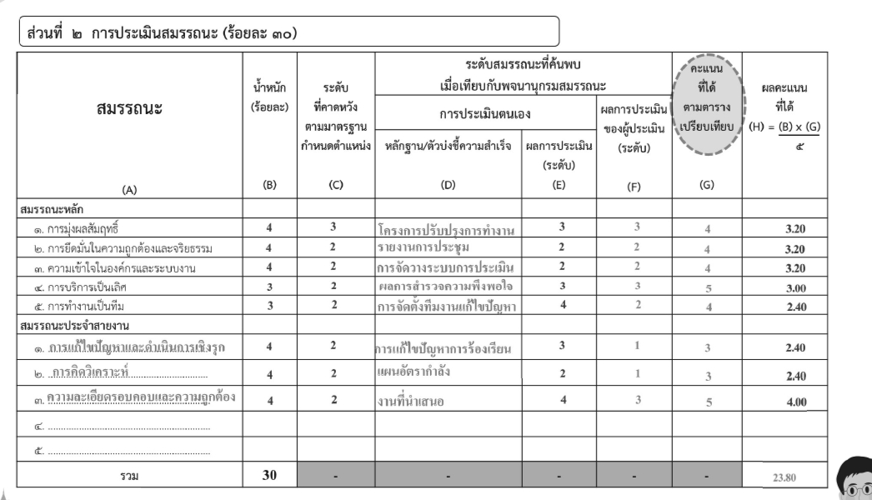

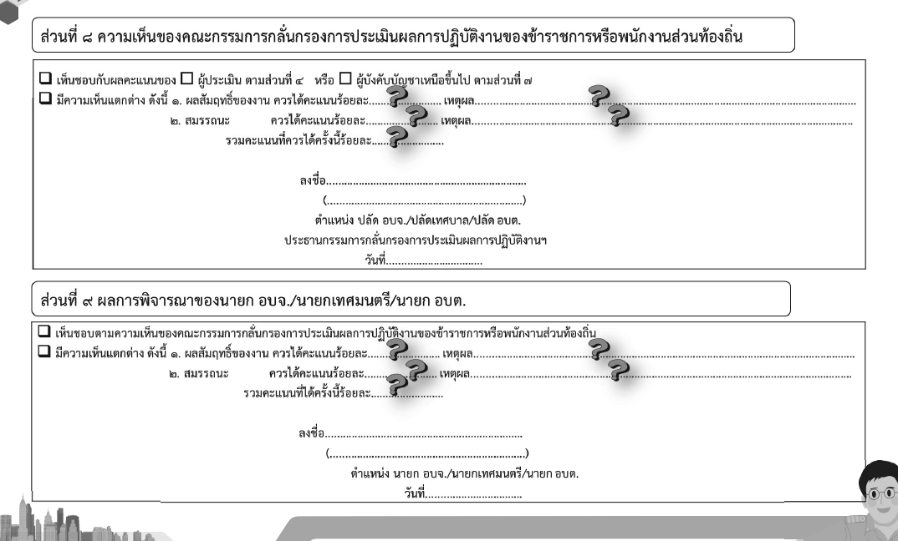 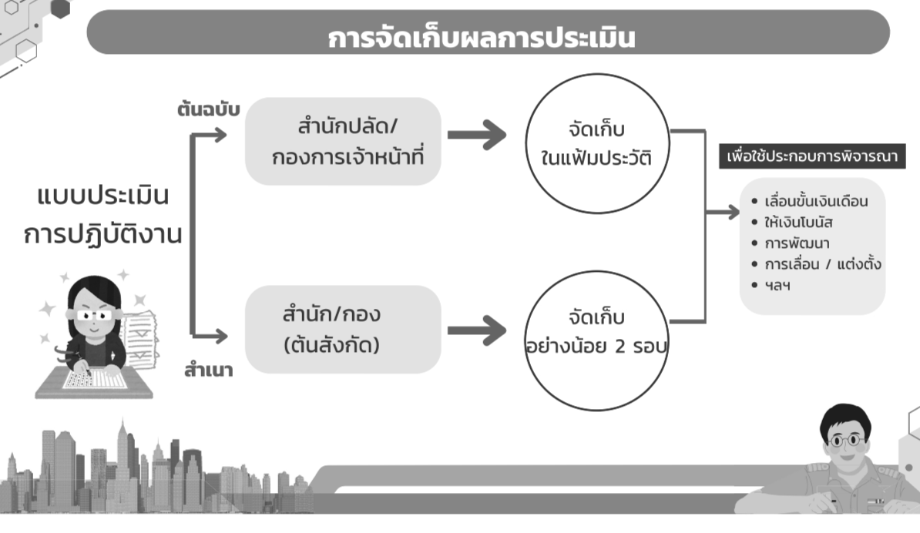

**7.2 การจัดทำข้อตกลงในการพัฒนางาน (PA) และการประเมิน PA ของข้าราชการหรือพนักงานครู ครูผู้ช่วย และบุคลากรทางการศึกษา**  ซึ่งมีการบรรยายและชี้แจงเกี่ยวกับการจัดทำข้อตกลงในการพัฒนางาน (PA) ผู้ดำรงตำแหน่งครู ตำแหน่งผู้บริหารสถานศึกษา และตำแหน่งศึกษานิเทศก์ แต่ละวิทยฐานะ องค์ประกอบข้อตกลงในการพัฒนางานครู ผู้บริหารสถานศึกษา ศึกษานิเทศก์ การจัดทำข้อตกลงในการพัฒนางานตามมาตรฐานกำหนดตำแหน่ง ภาระงานที่ ก.จ. ก.ท. และ ก.อบต. กำหนด การกำหนดลักษณะงานที่จะปฏิบัติตามมาตรฐานกำหนดตำแหน่ง เพื่อใช้ประกอบการประเมินตามที่ ก.จ. ก.ท. และ ก.อบต. กำหนด ดังนี้

(1) การจัดทำข้อตกลงในการพัฒนางาน (PA) ผู้ดำรงตำแหน่งครู ตำแหน่งผู้บริหารสถานศึกษา และตำแหน่งศึกษานิเทศก์ แต่ละวิทยฐานะ

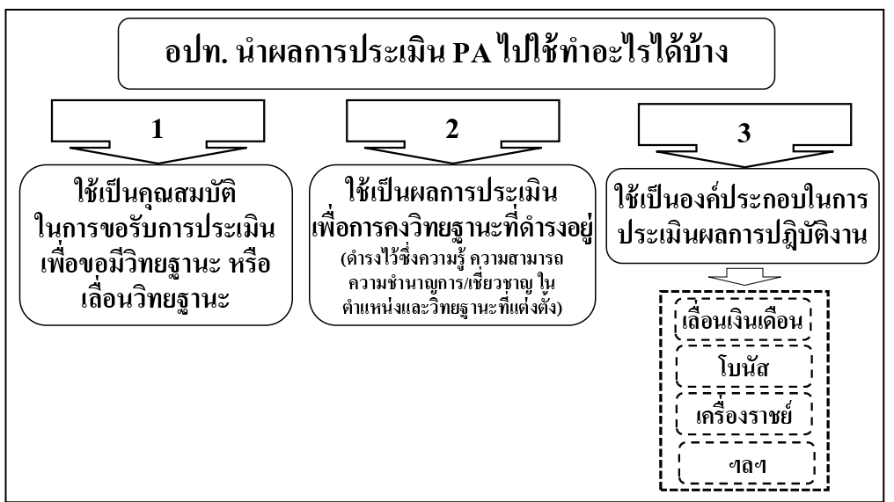 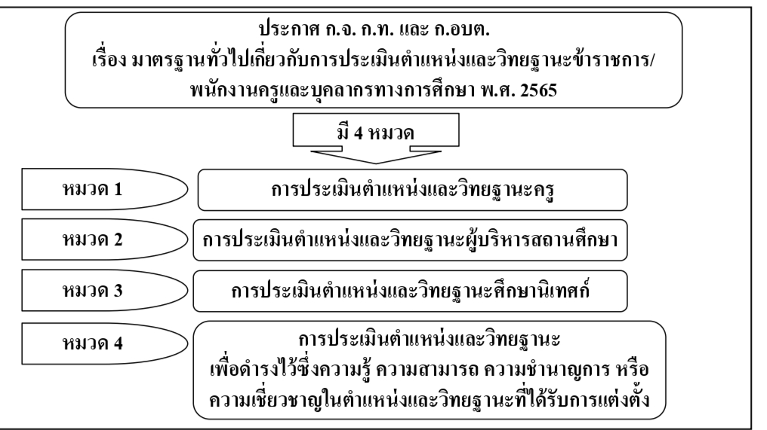

- 5 -

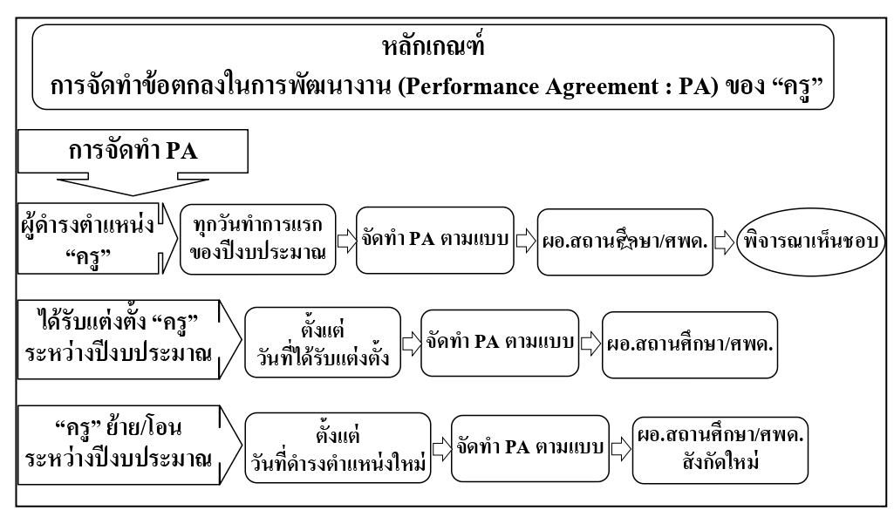 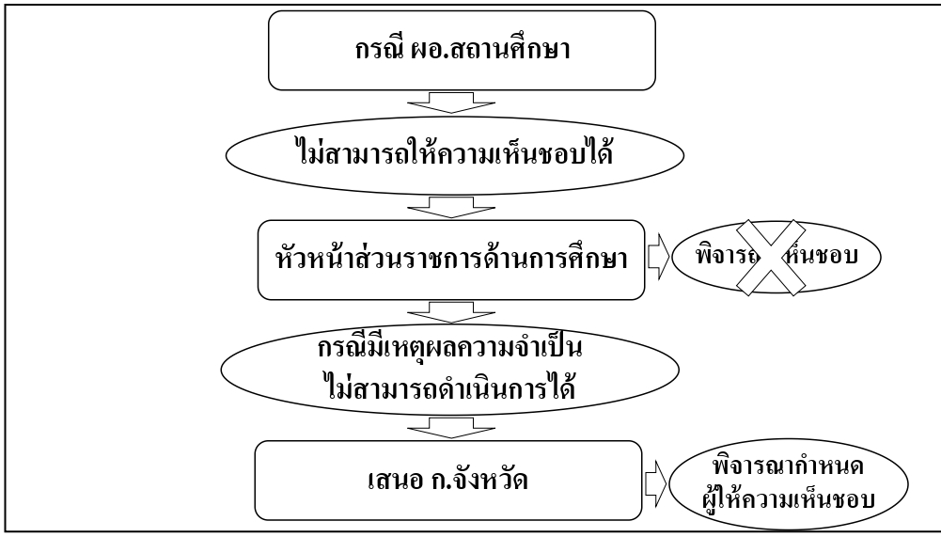

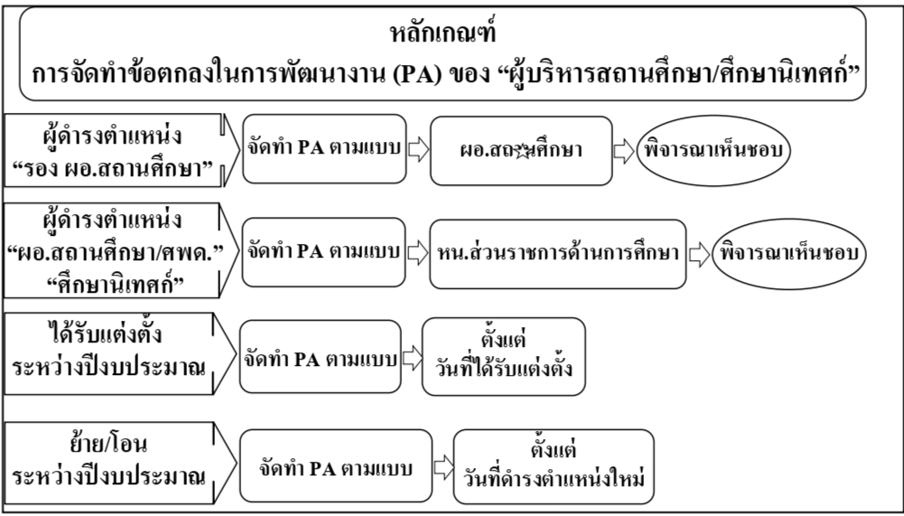 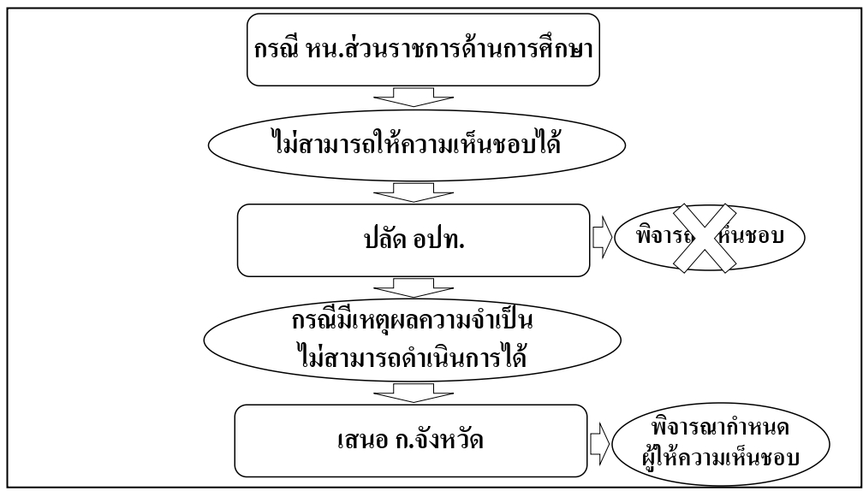

(2) องค์ประกอบข้อตกลงในการพัฒนางาน (PA) ครู ผู้บริหารสถานศึกษา ศึกษานิเทศก์

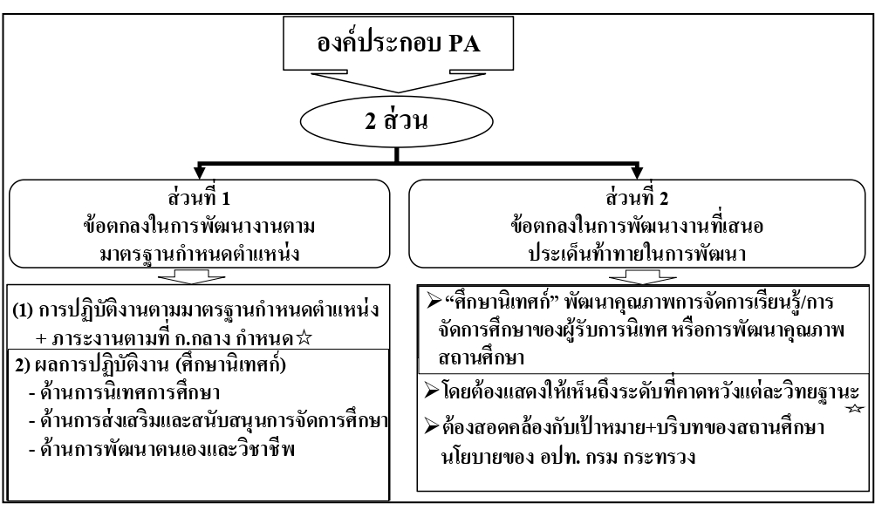 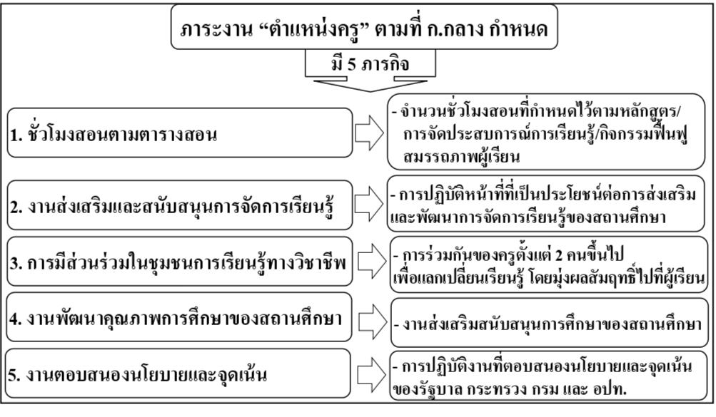

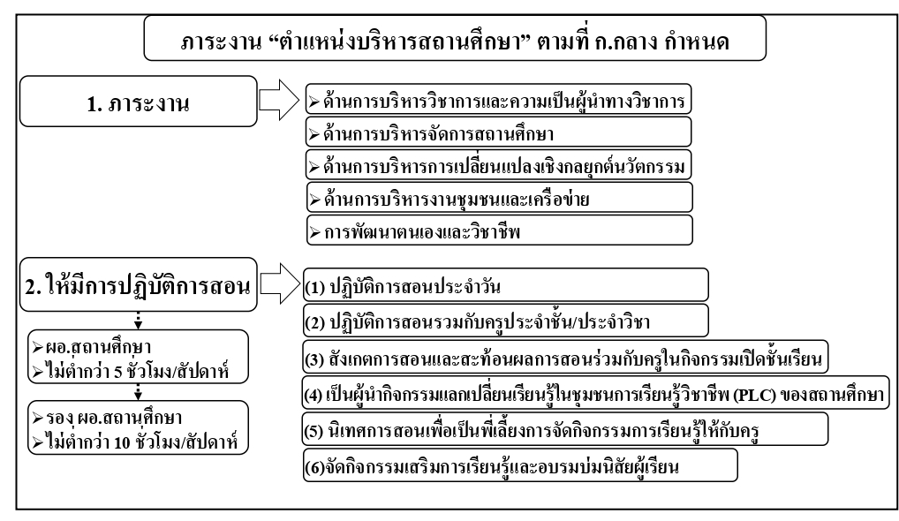 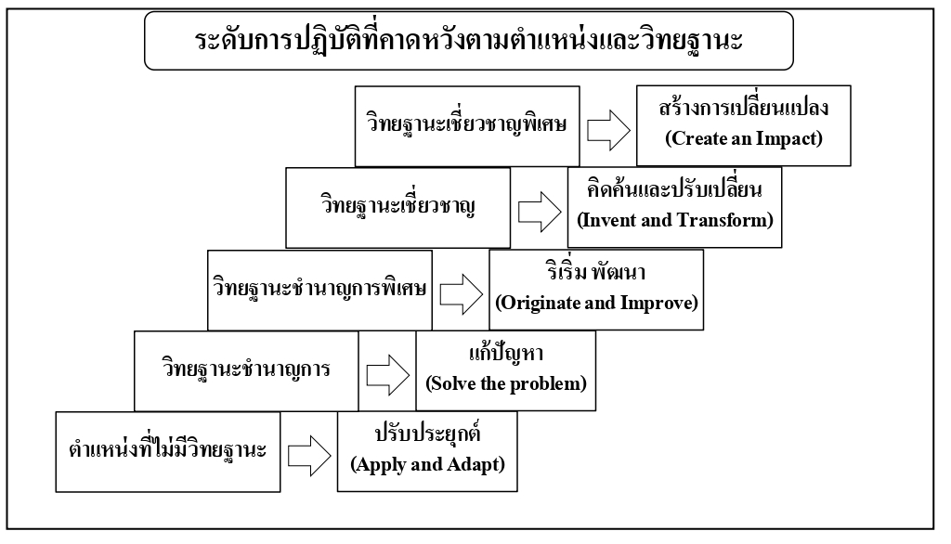

- 6 -

(3) การกำหนดลักษณะงานที่จะปฏิบัติตามมาตรฐานกำหนดตำแหน่งตำแหน่ง เพื่อใช้ประกอบการประเมิน

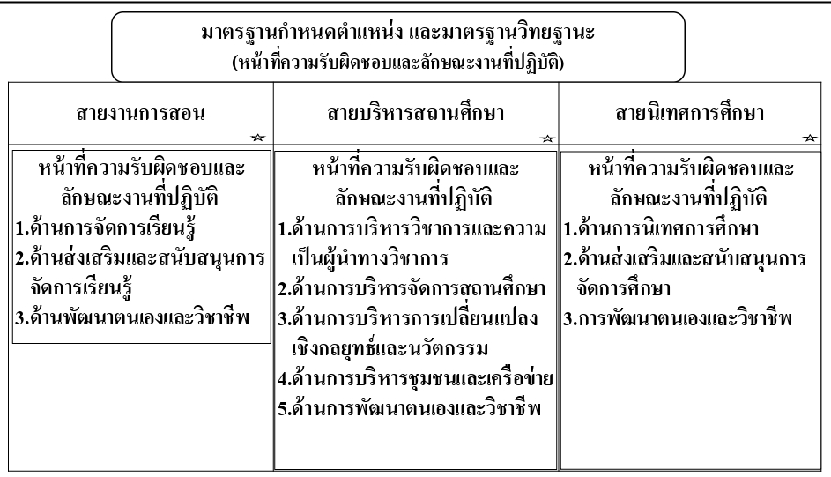 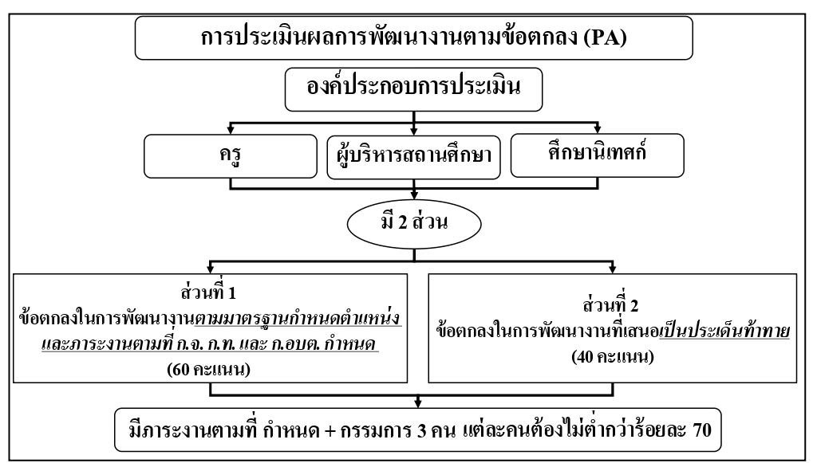

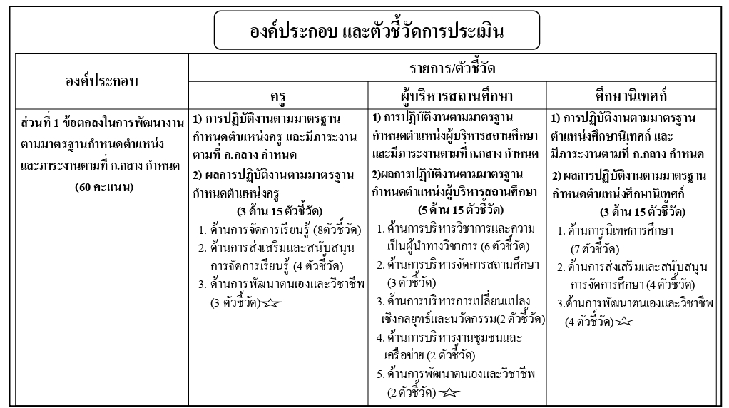 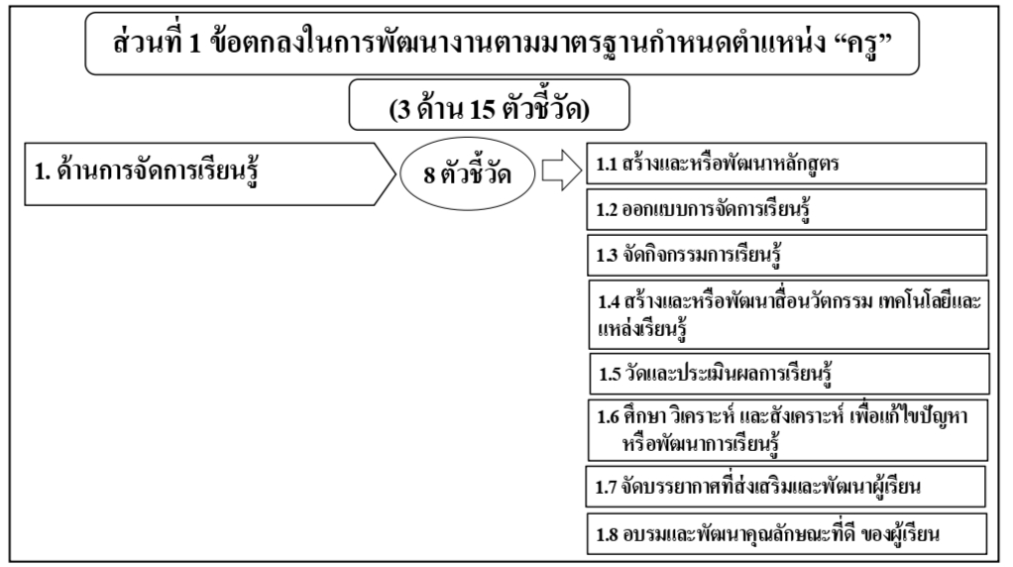

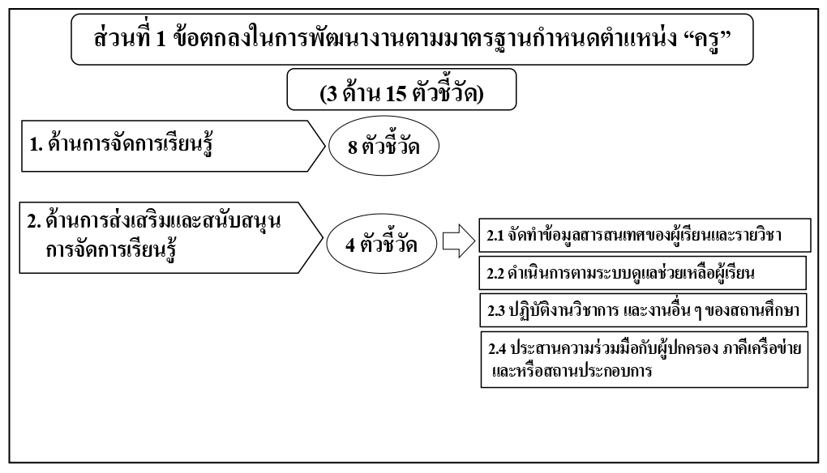 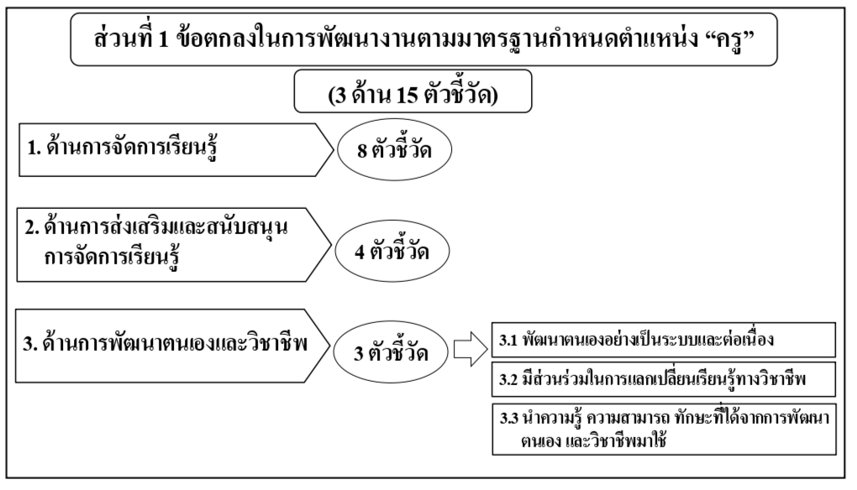

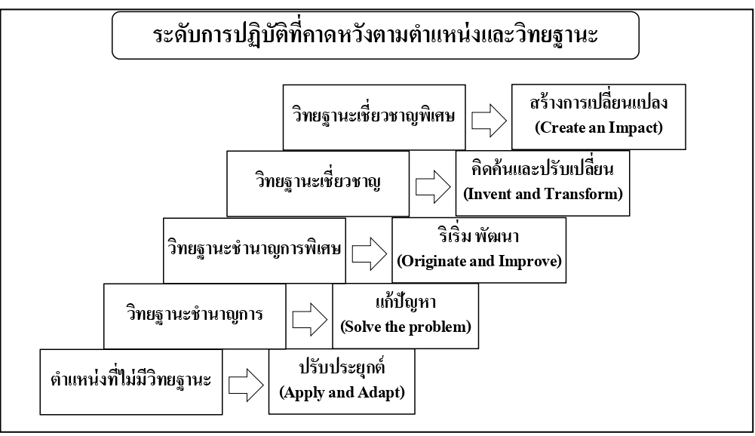 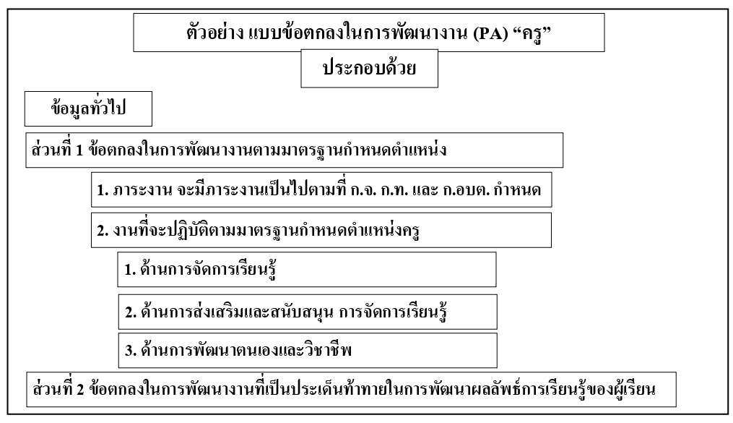

- 7 -

(3) การประเมินข้อตกลงในการพัฒนางาน (PA)

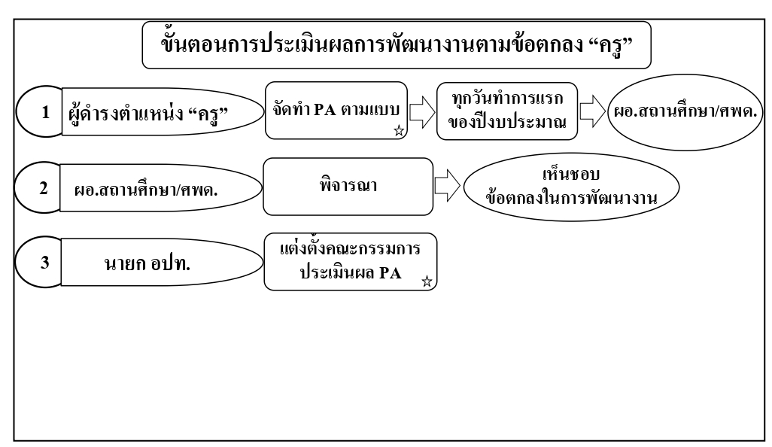 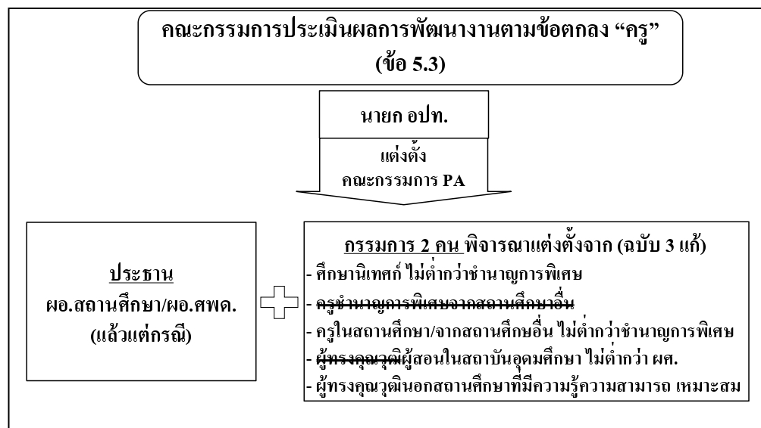

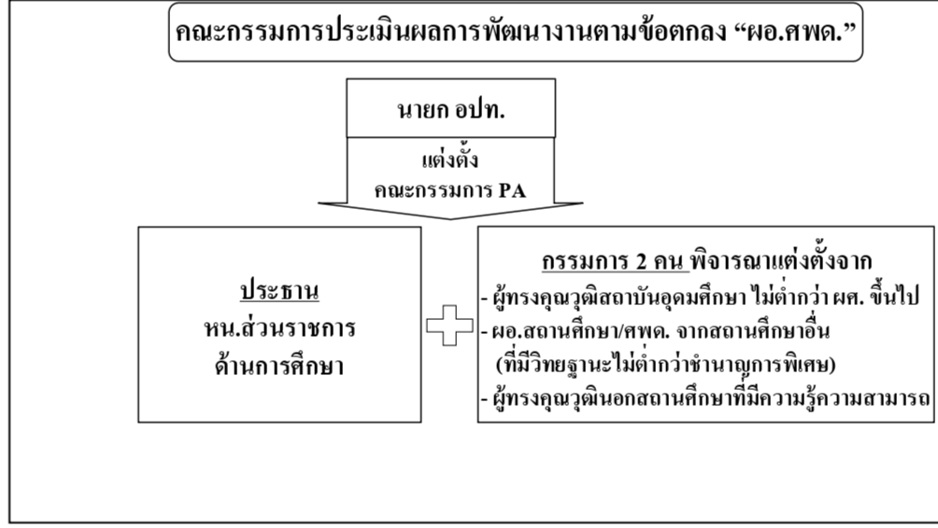 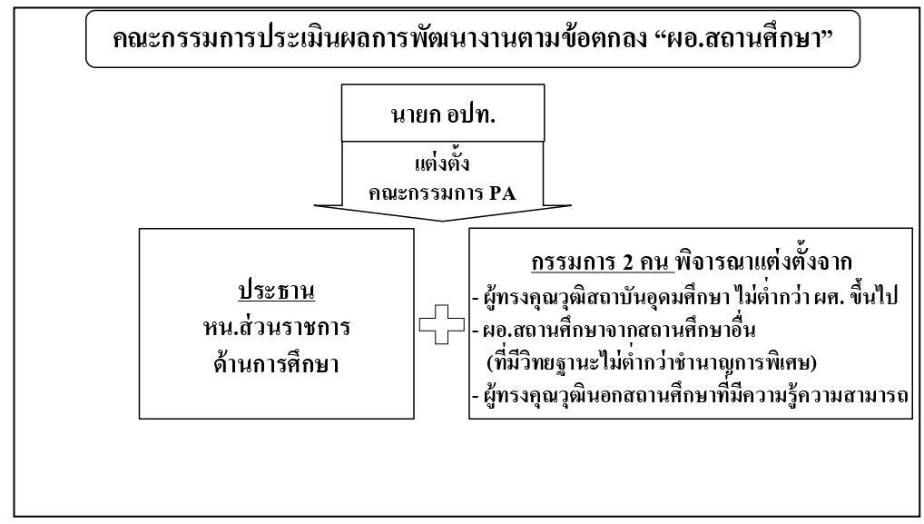

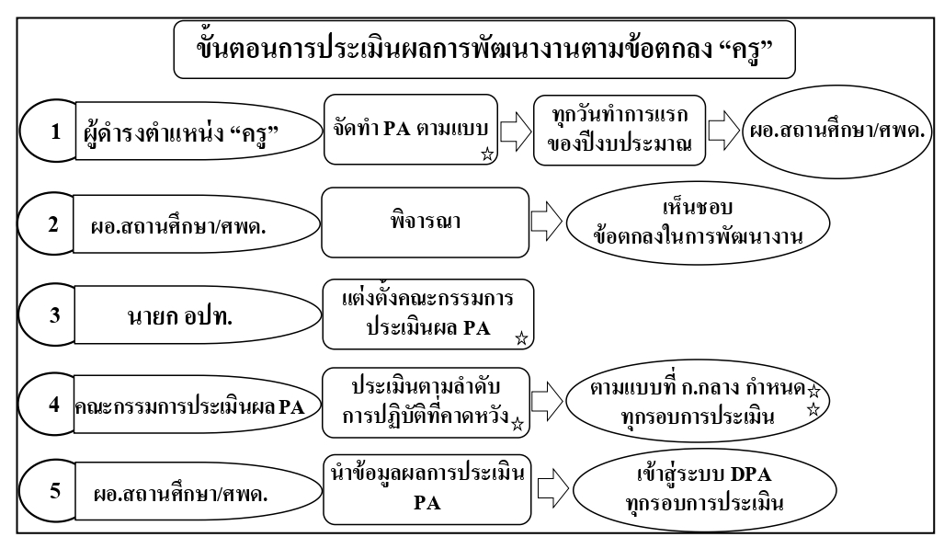 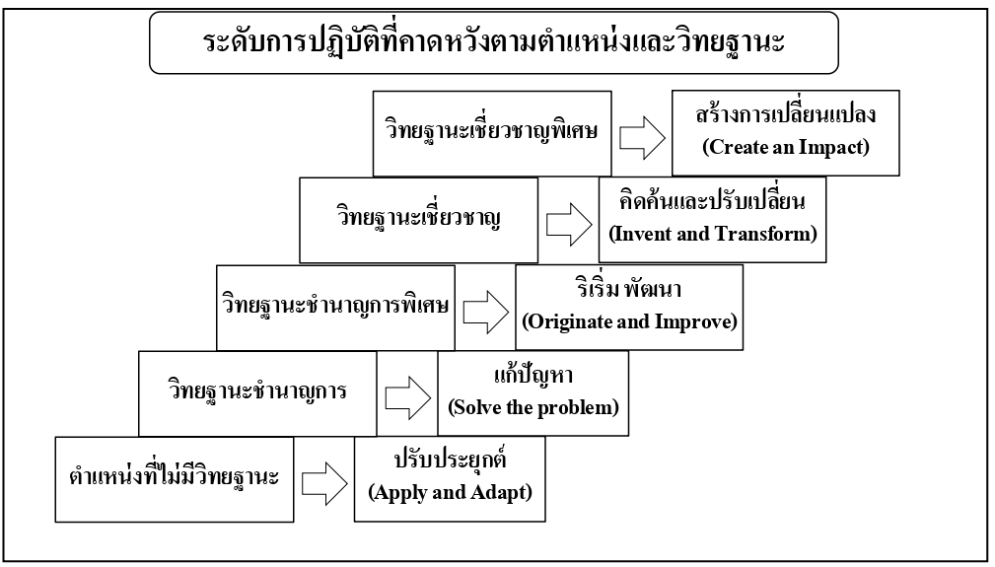

**7.3 การประเมินผลการปฏิบัติงานของข้าราชการหรือพนักงานครู ครูผู้ช่วย และบุคลากรทางการศึกษา**

ซึ่งมีการบรรยายและชี้แจงเกี่ยวกับหลักเกณฑ์และขั้นตอนการประเมินผลการปฏิบัติงานข้าราชการครูและบุคลากรทางการศึกษา องค์ประกอบการประเมินผลการปฏิบัติงานการแสดงหลักฐาน/ตัวบ่งชี้ในการประเมินผลการปฏิบัติงาน การจัดทำแบบประเมินผลการปฏิบัติงานครู อปท. และบุคลากรทางการศึกษารวมทั้งปัญหาและแนวทางแก้ไขการประเมินผลการปฏิบัติงานกรณีต่าง ๆ ดังนี้

1. หลักเกณฑ์และขั้นตอนการประเมินผลการปฏิบัติงานข้าราชการครูและบุคลากรทางการศึกษา

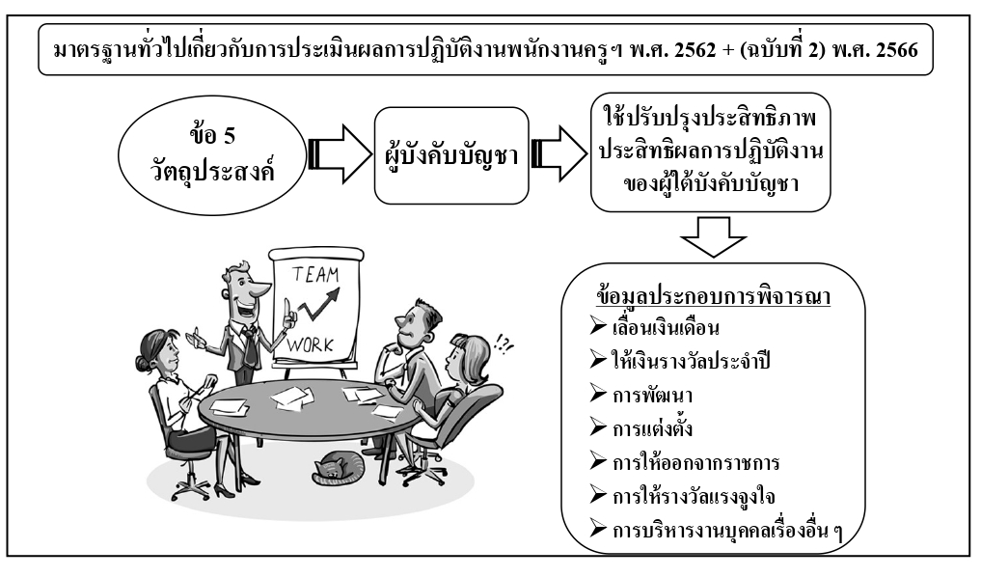 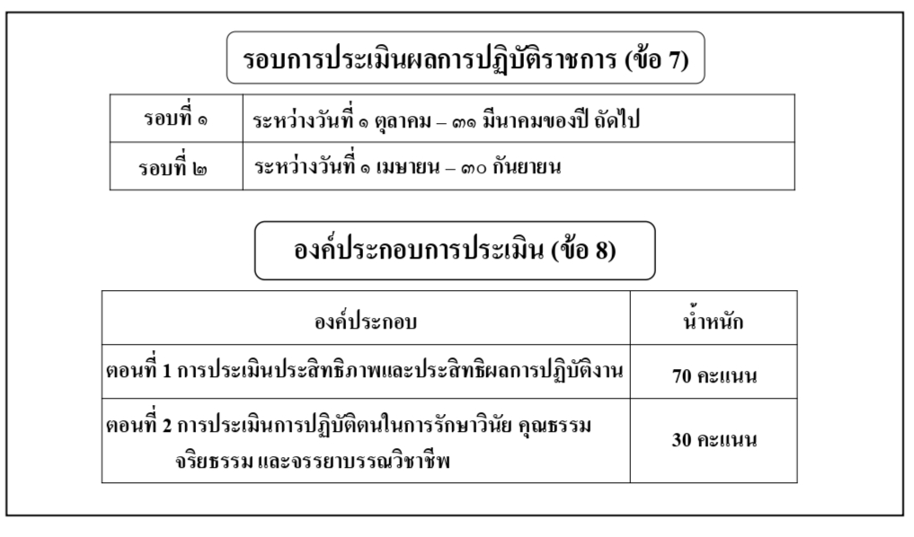

- 8 -

(2) การจัดทำแบบประเมินผลการปฏิบัติงานครู อปท. และบุคลากรทางการศึกษา และการประเมินผลการปฏิบัติงาน

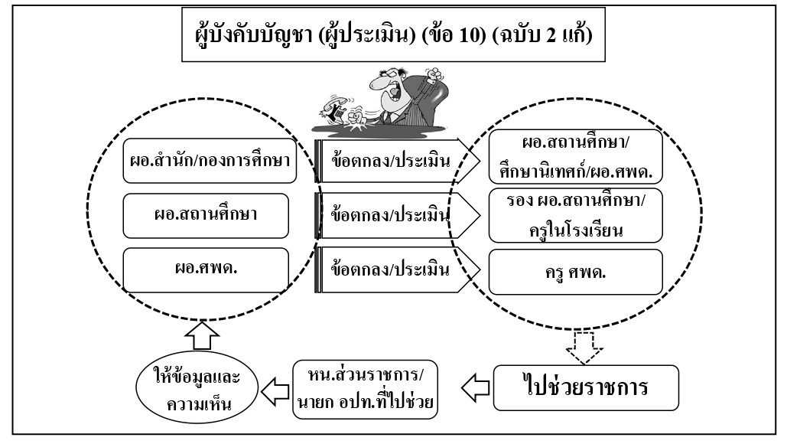 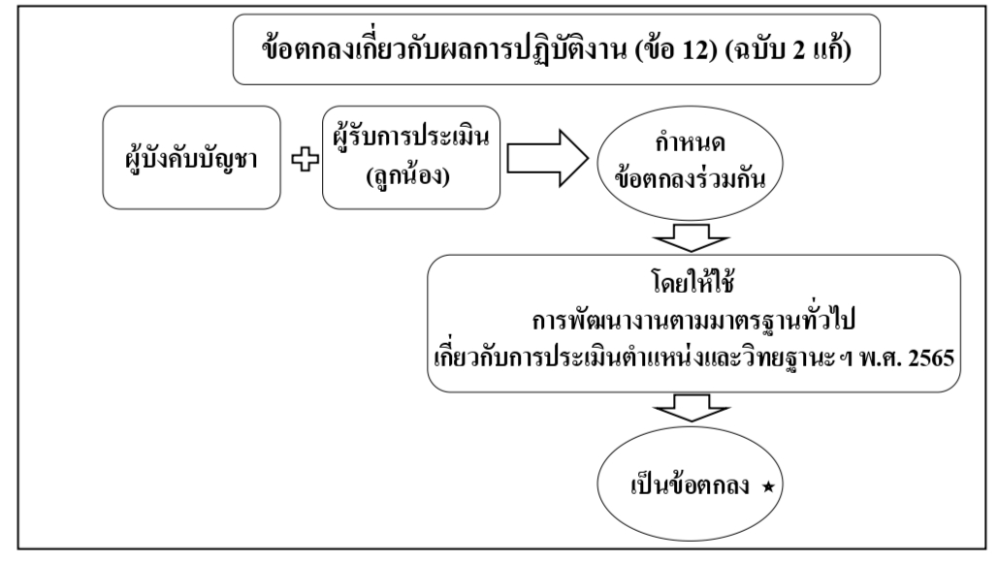

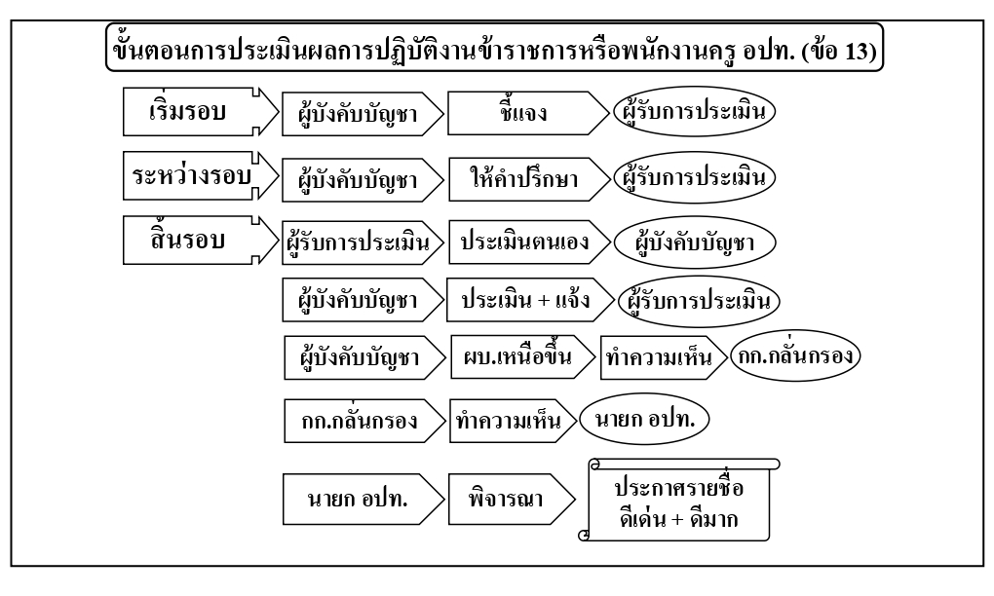 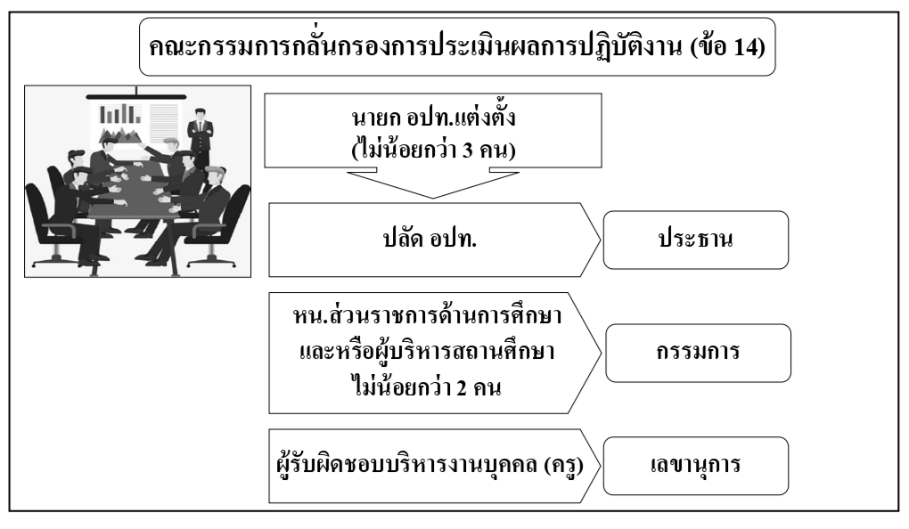

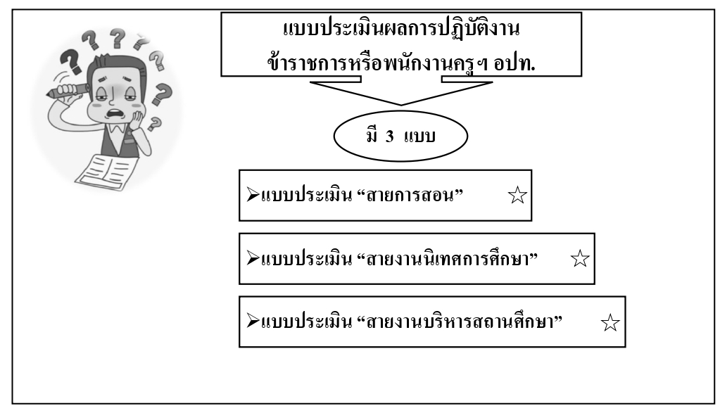 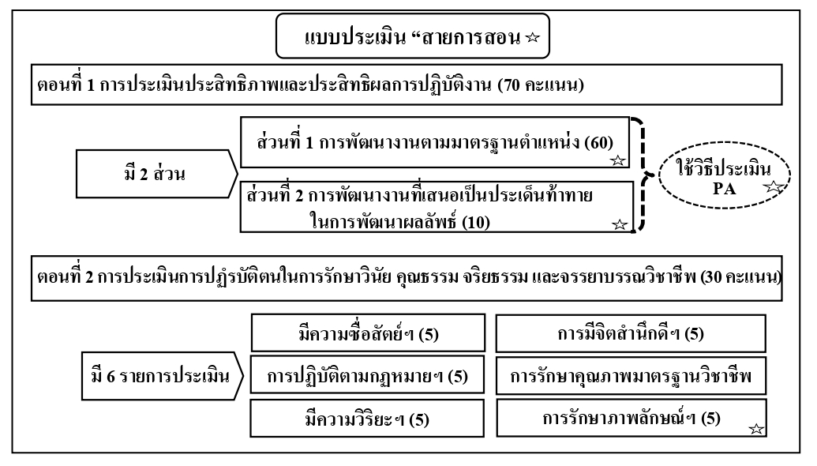

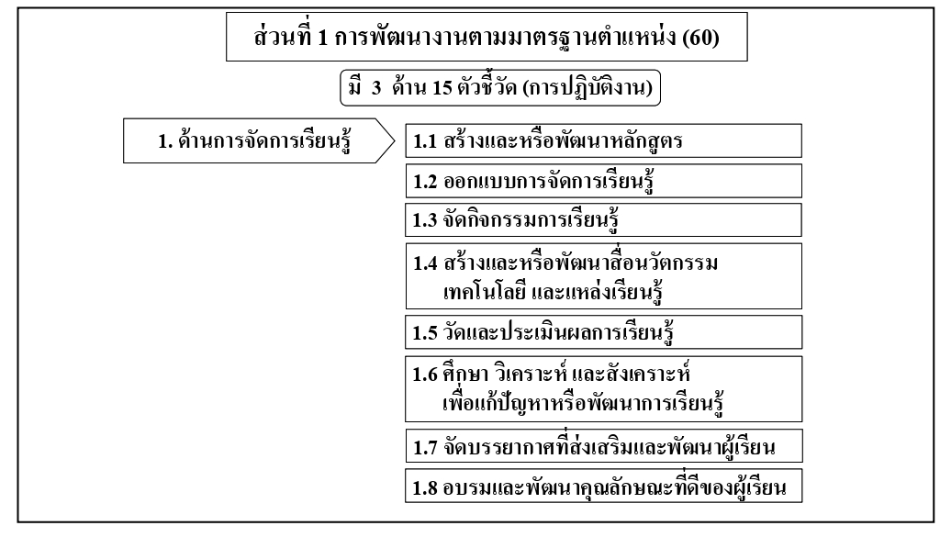 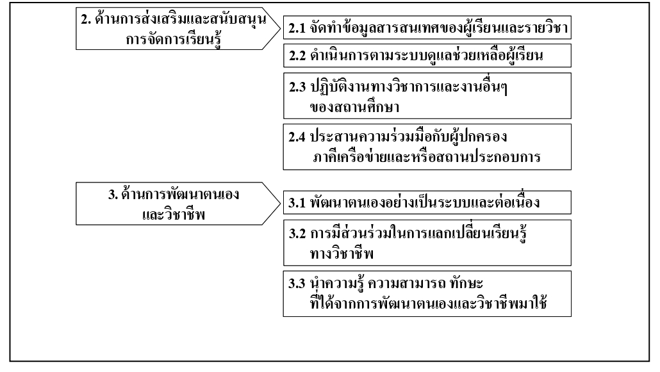

- 9 -

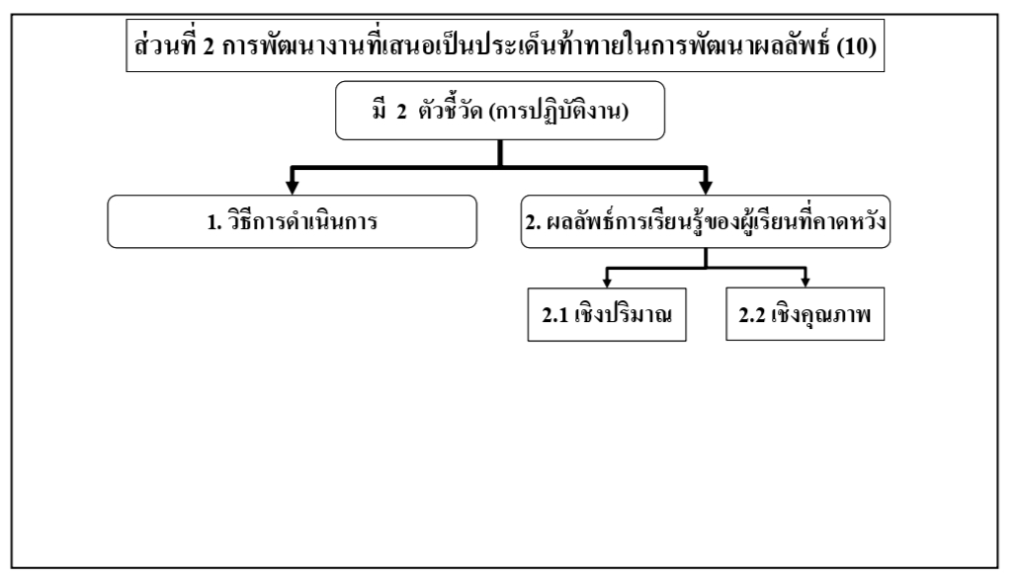 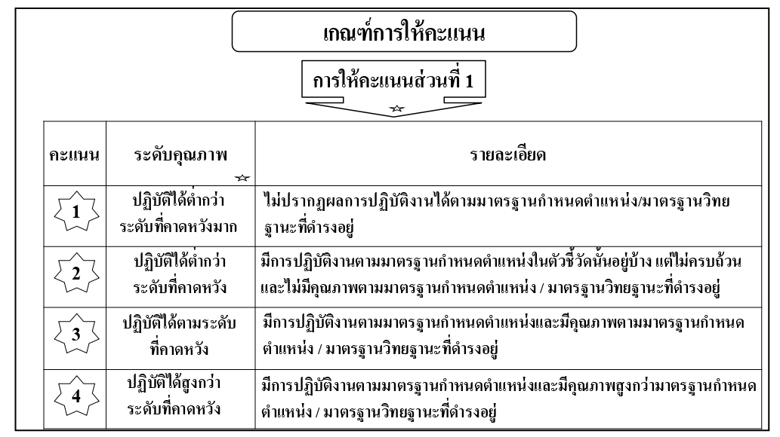

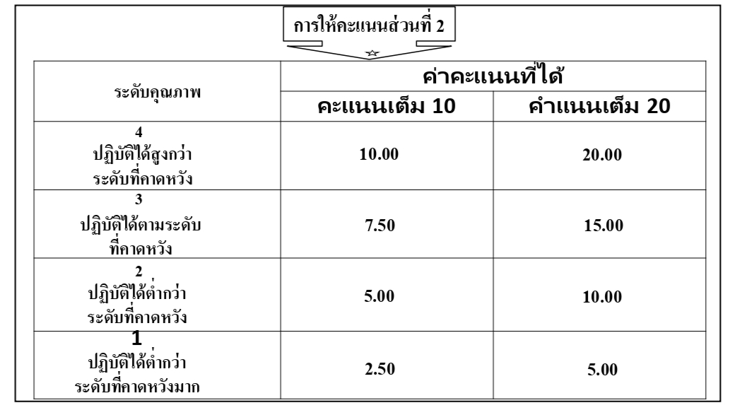

**7.4 หลักเกณฑ์ขั้นตอนวิธีการขอประเมินเพื่อขอมีหรือขอเลื่อนวิทยฐานะสำหรับ ครู และบุคลากรทางการศึกษา (ใหม่)** ซี่งมีการบรรยายและชี้แจงเกี่ยวกับการขอประเมินเพื่อขอมีหรือขอเลื่อนวิทยฐานะสำหรับ ครู และบุคลากรทางการศึกษาที่มีการแก้ไขปรับปรุงใหม่ คุณสมบัติผู้ขอมีหรือเลื่อนวิทยฐานะหลักเกณฑ์เงื่อนไขและขั้นตอนการประเมินเพื่อให้มีหรือเลื่อนวิทยฐานะแนวทางปฏิบัติและขั้นตอนในการประเมินผลงานเพื่อให้มีหรือเลื่อนวิทยฐานะการแต่งตั้งผู้ผ่านการประเมินเพื่อให้มีหรือเลื่อนวิทยฐานะ โดยมีรายละเอียด ดังนี้

(1) การขอประเมินเพื่อขอมีหรือขอเลื่อนวิทยฐานะสำหรับ ครู และบุคลากรทางการศึกษาที่มีการแก้ไขปรับปรุงใหม่ และคุณสมบัติผู้ขอมีหรือเลื่อนวิทยฐานะ

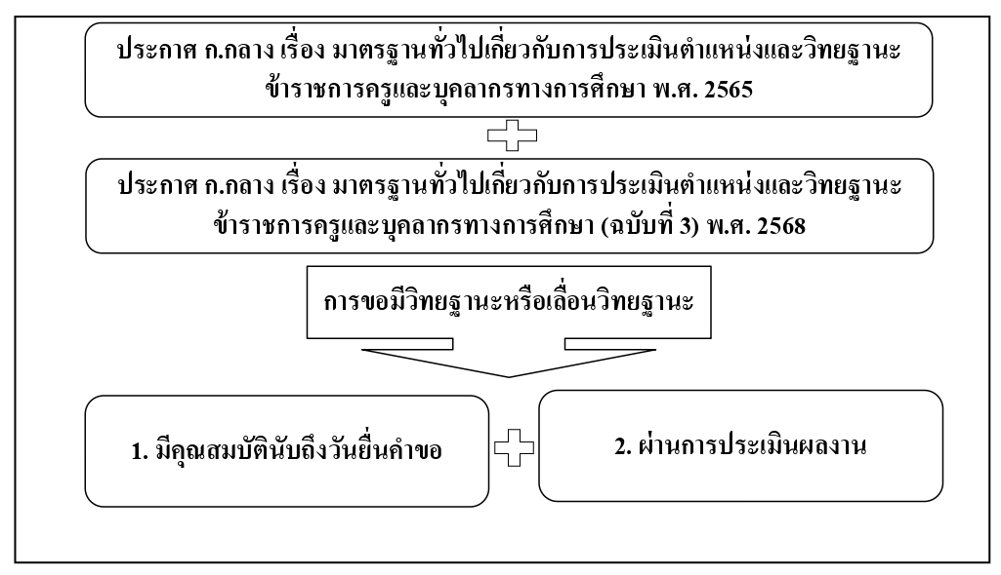 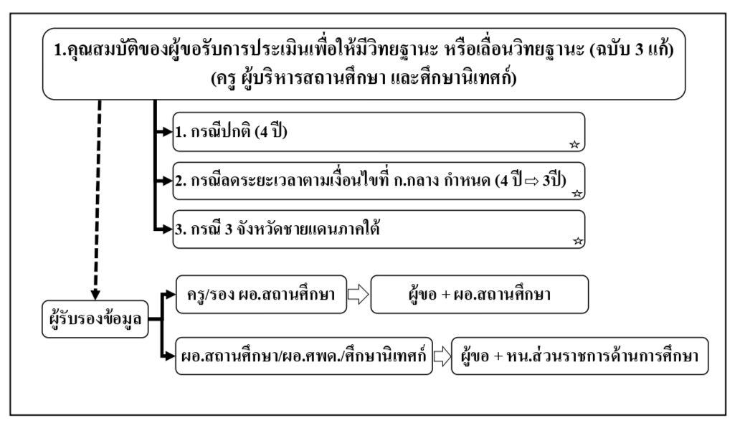

- 10 -

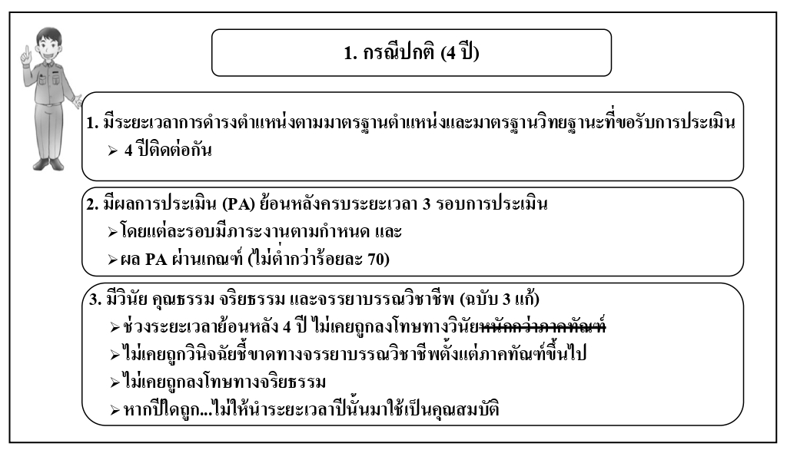 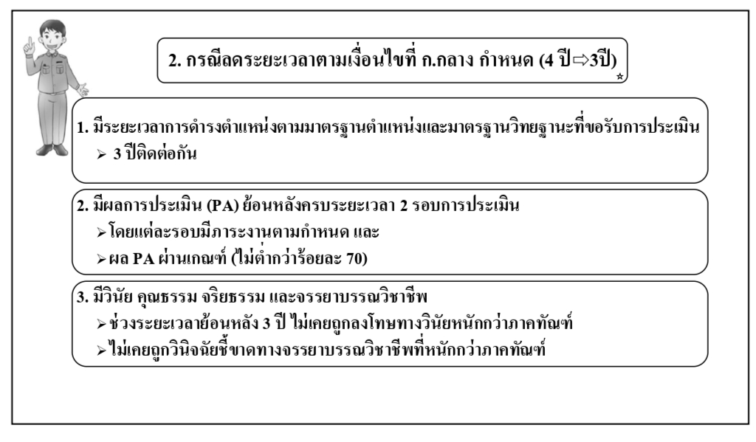

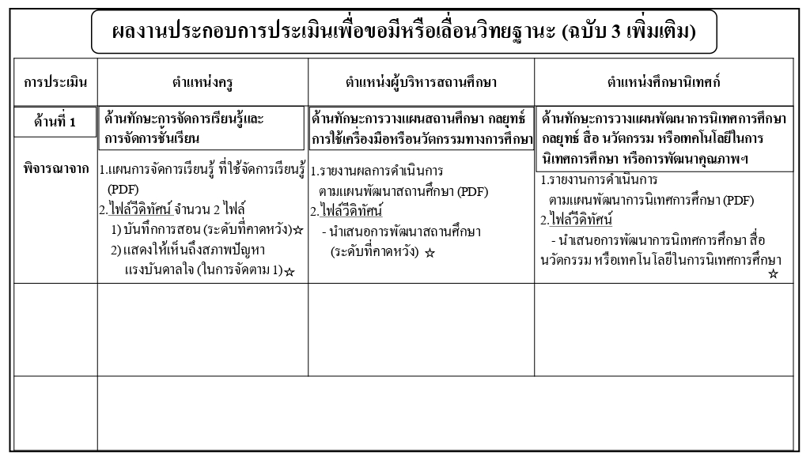 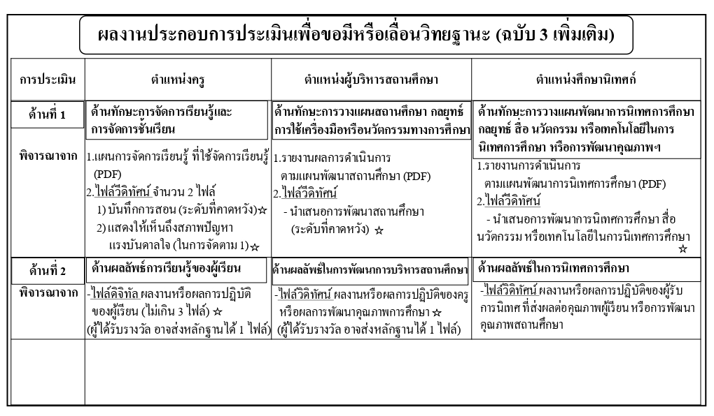

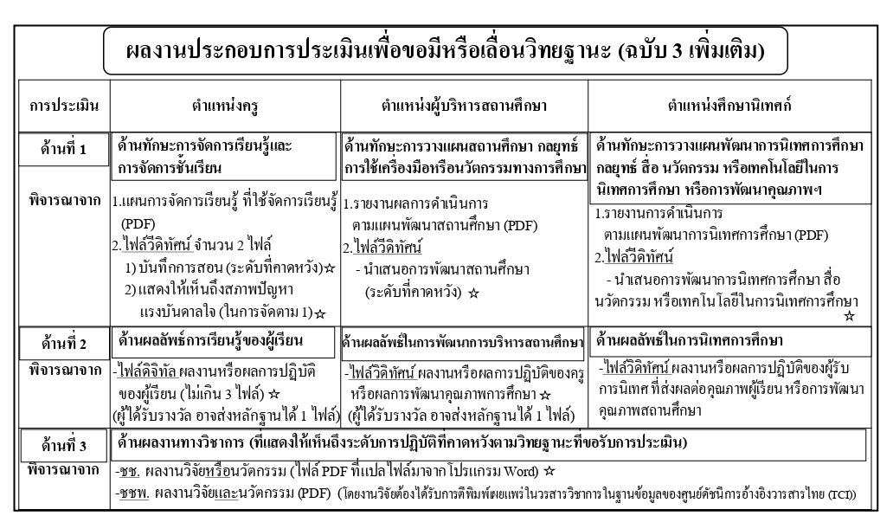 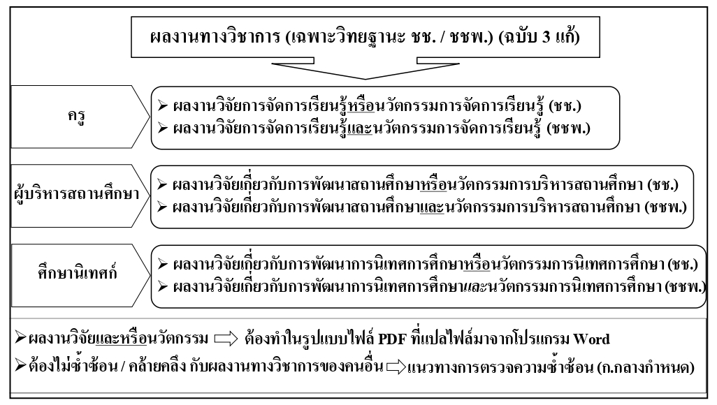

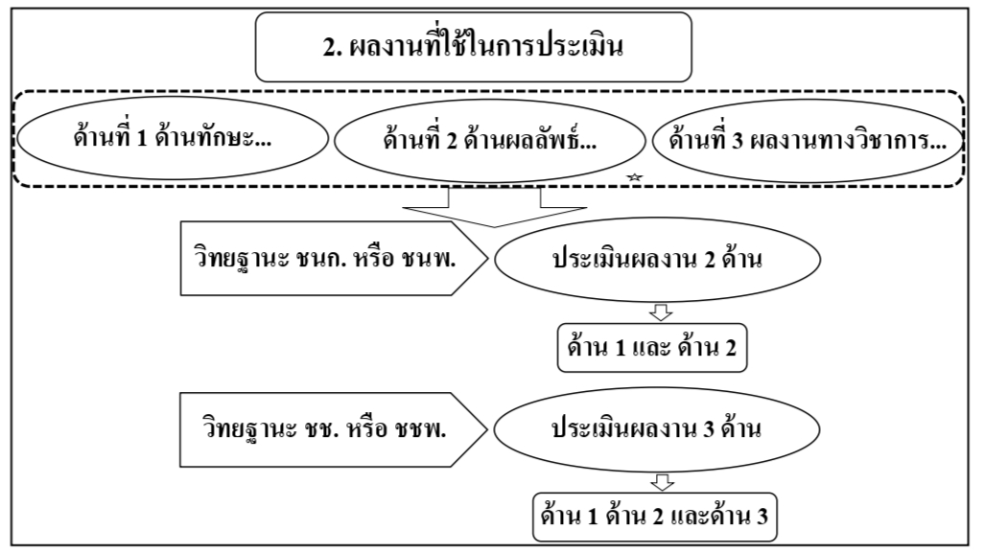

- 11 -

1. หลักเกณฑ์เงื่อนไขการประเมินเพื่อให้มีหรือเลื่อนวิทยฐานะ

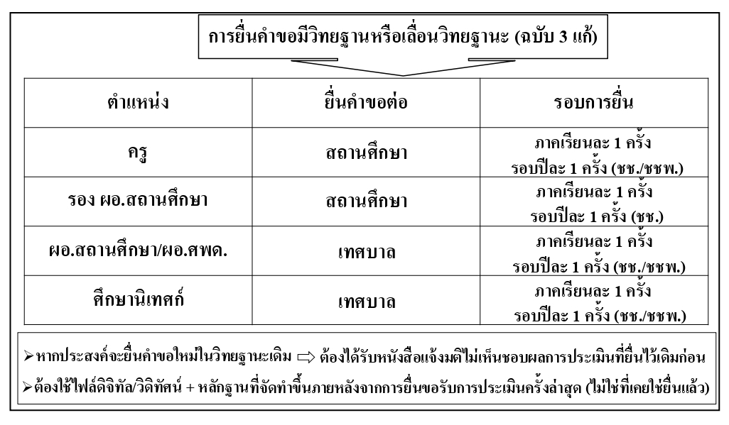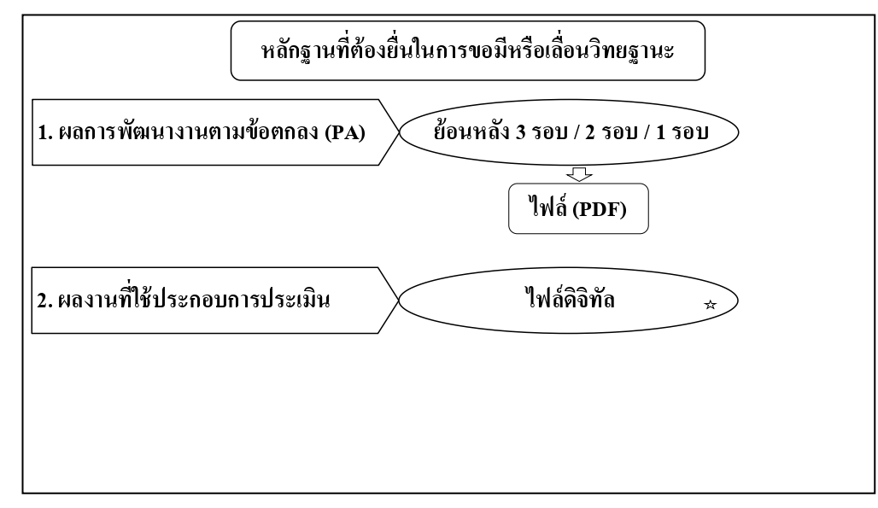

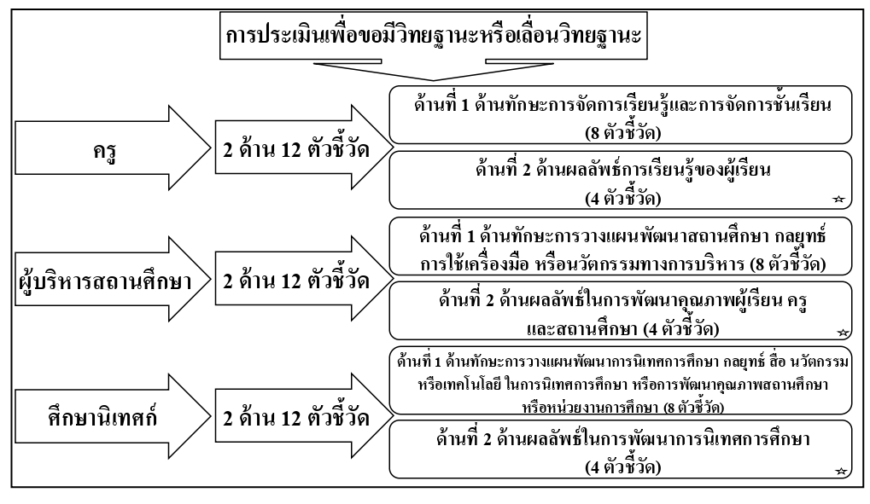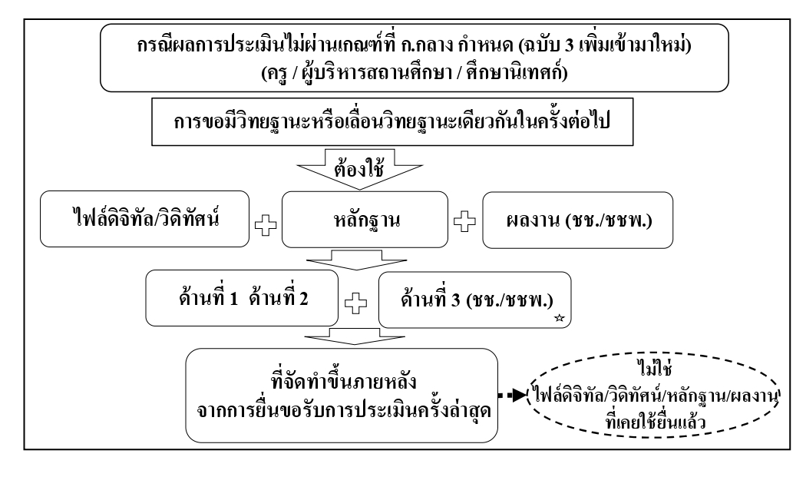

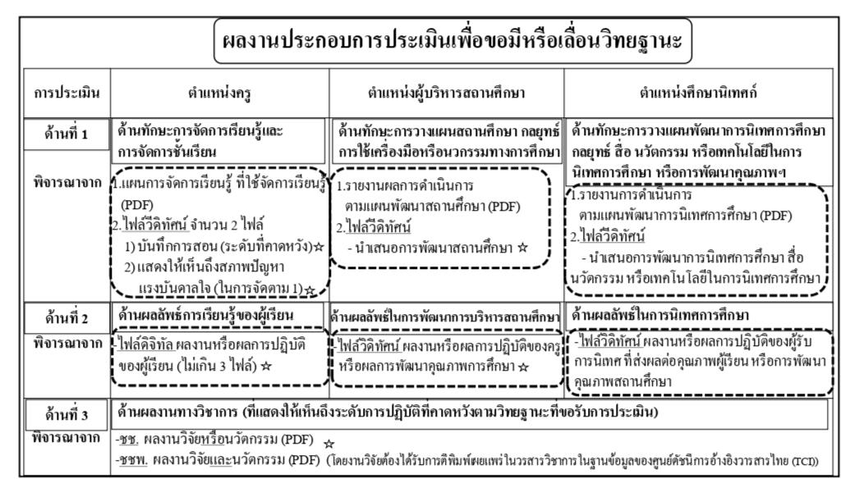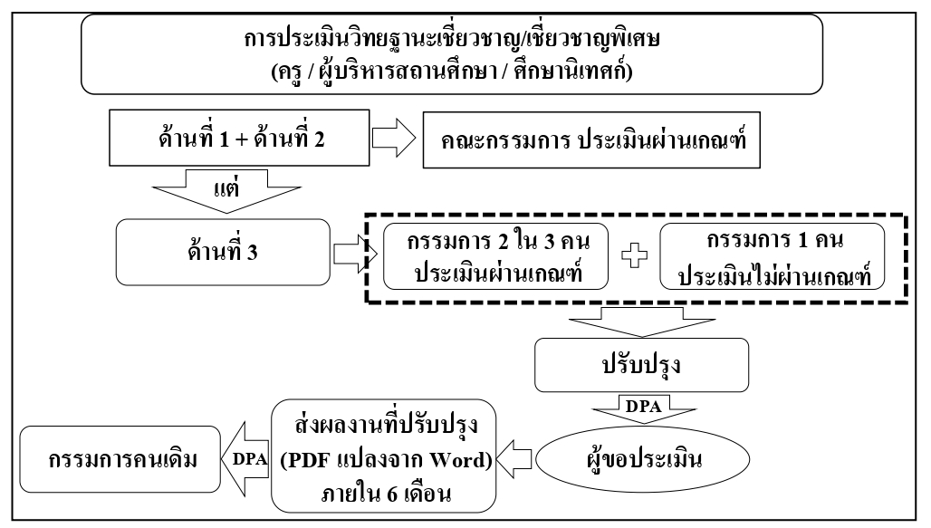

(3) ขั้นตอนการประเมินเพื่อให้มีหรือเลื่อนวิทยฐานะ

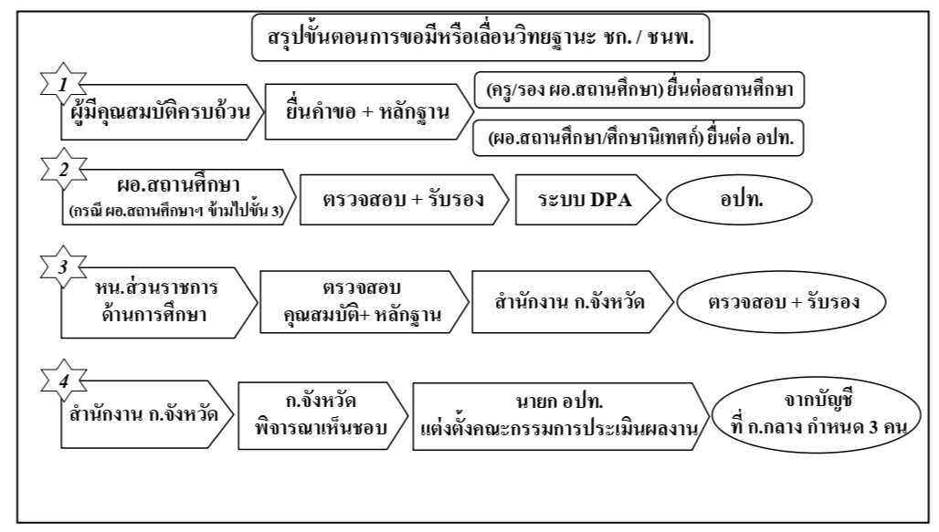 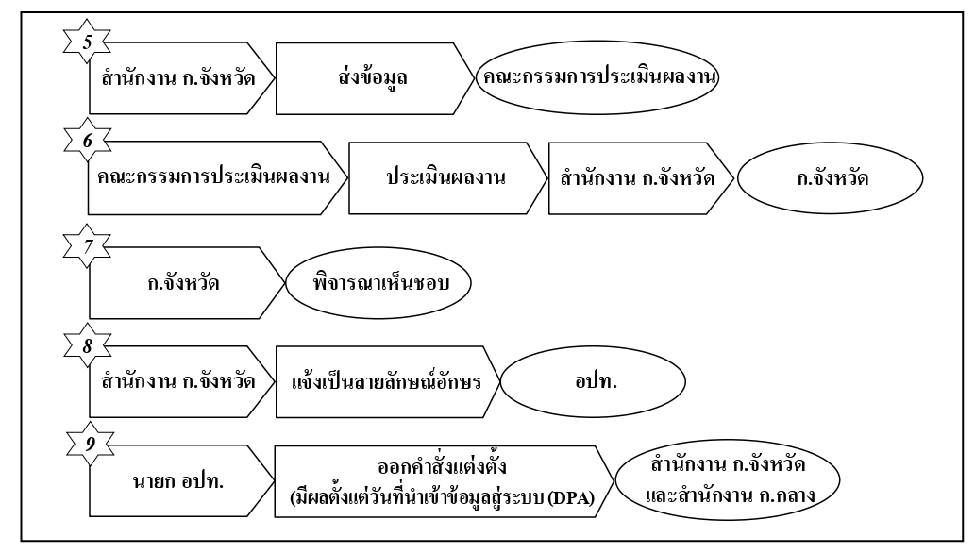

- 12 -

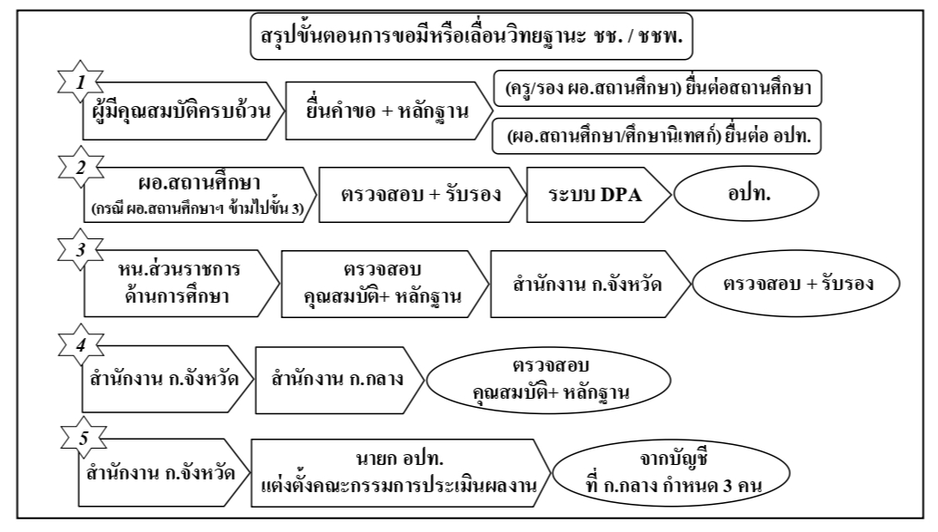 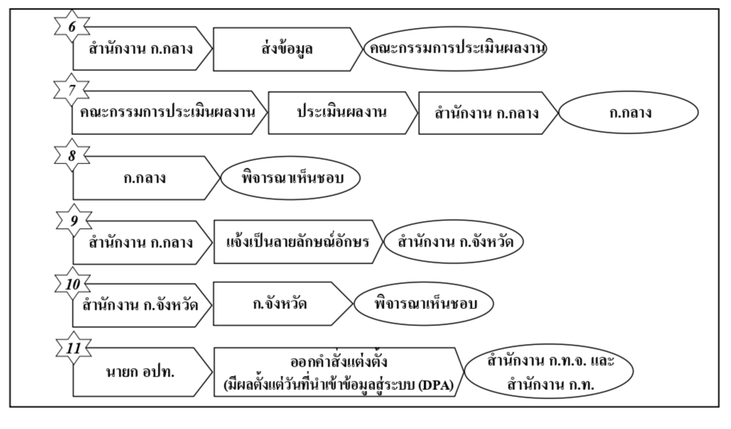

**7.5 การเลื่อนเงินเดือนของข้าราชการหรือพนักงานครู ครูผู้ช่วย บุคลากรทางการศึกษา** มีการบรรยายและชี้แจงเกี่ยวกับโครงสร้างบัญชีเงินเดือนข้าราชการครูและบุคลากรทางการศึกษา หลักเกณฑ์เงื่อนไขขั้นตอนการเลื่อนเงินเดือนข้าราชการครูและบุคลากรทางการศึกษาเงื่อนไขของค่ากลาง ฐานในการคำนวณ ช่วงเงินเดือน และวงเงินที่ใช้เลื่อนเงินเดือนการบริหารวงเงินในการเลื่อนเงินเดื**อน** ปัญหาและแนวทางแก้ไขการเลื่อนเงินเดือนข้าราชการหรือพนักงานครู ครูผู้ช่วย และบุคลากรทางการศึกษา ดังนี้

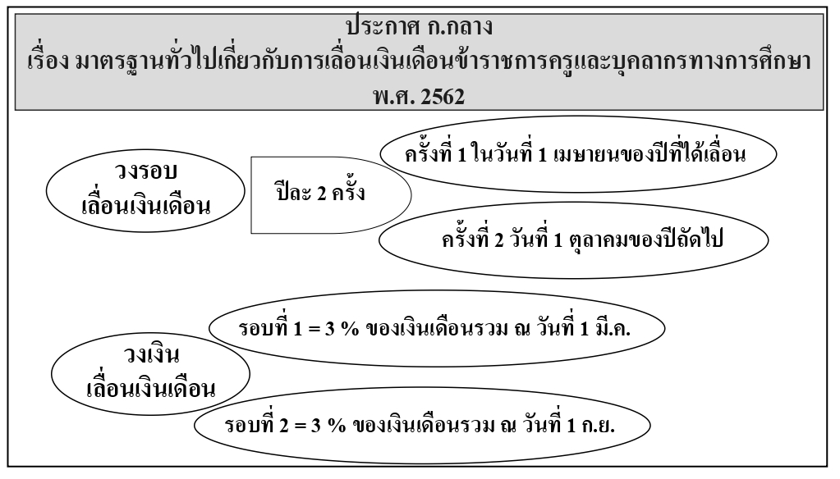 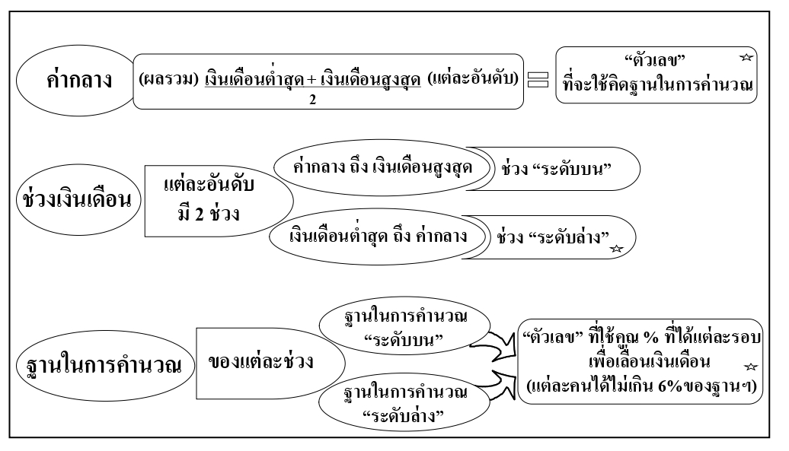

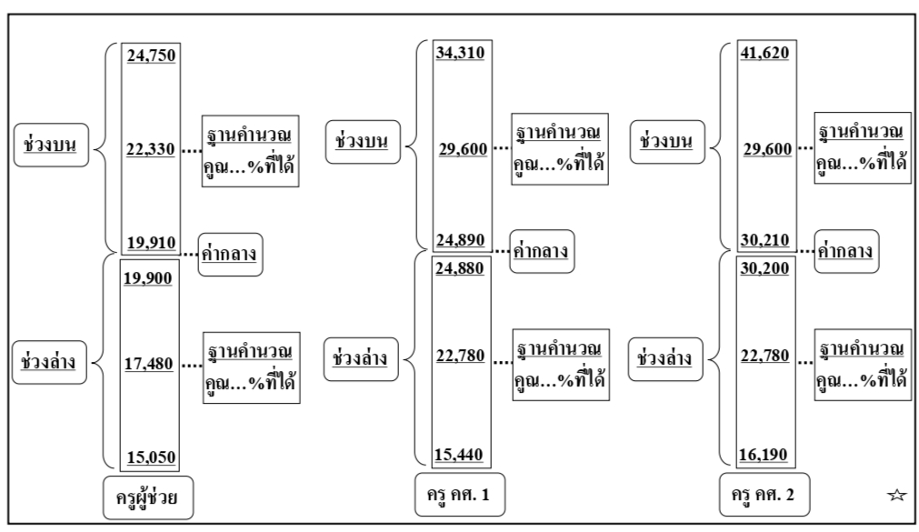 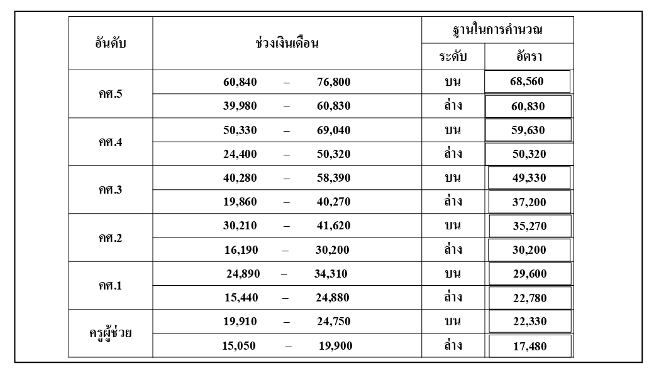 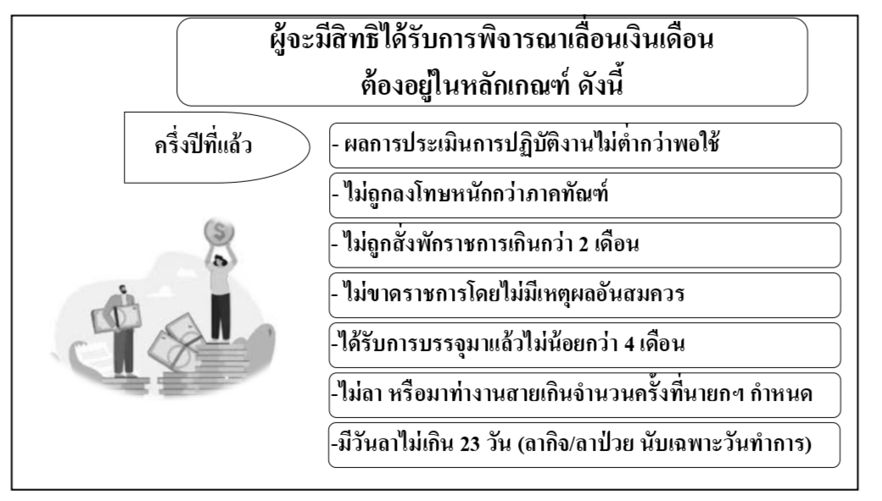 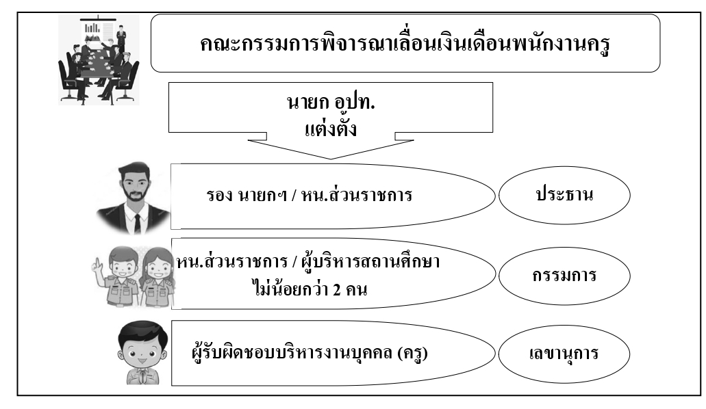

- 13 -

 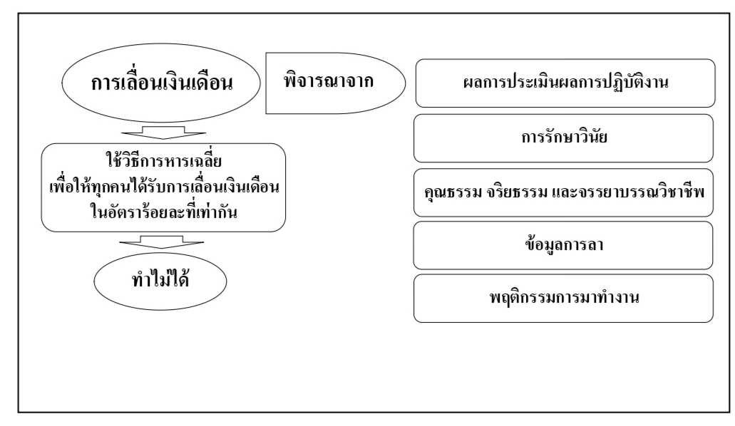

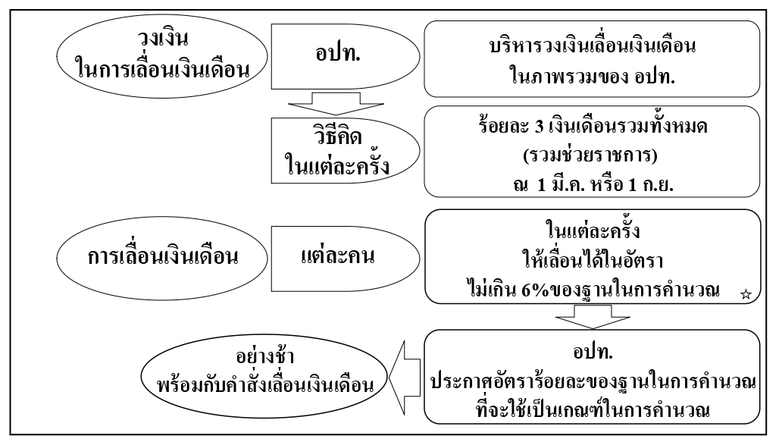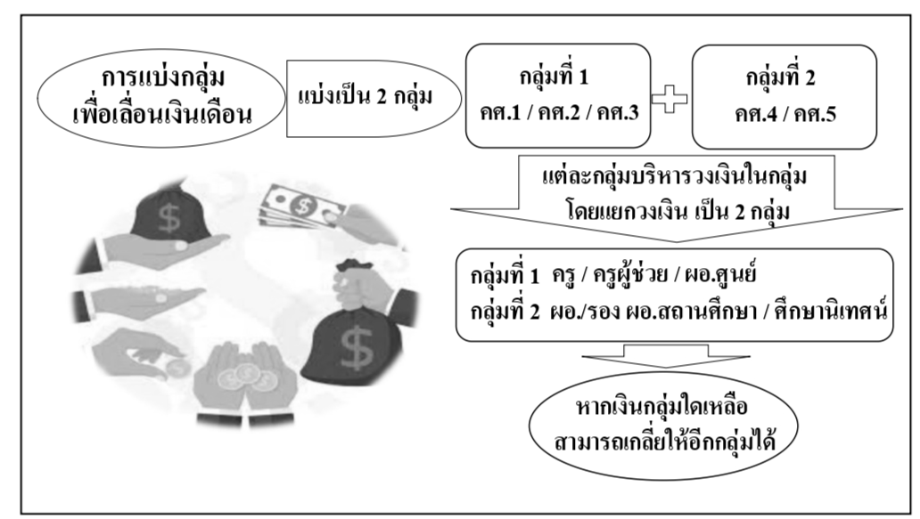

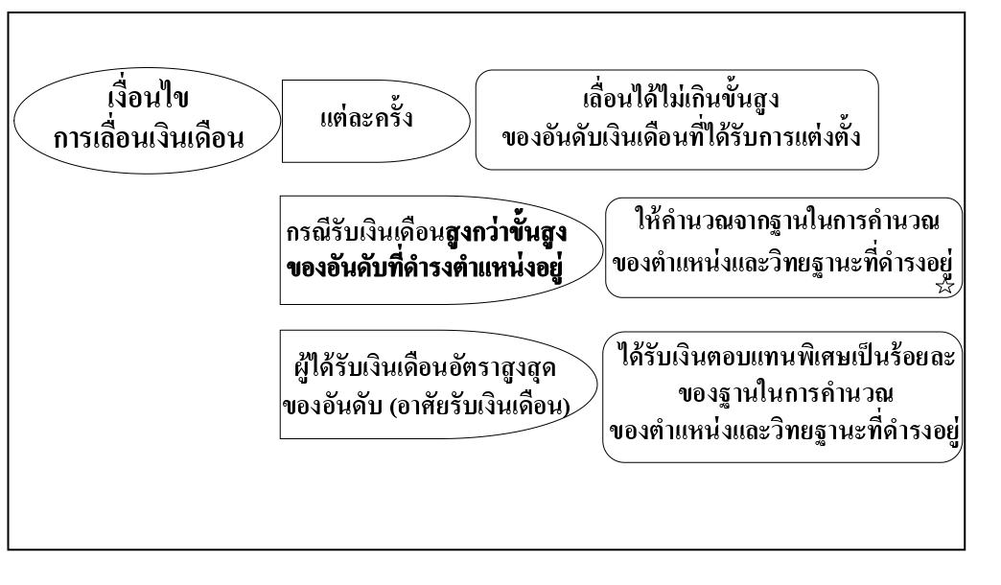

**7.6 การเลื่อนเงินเดือนของข้าราชการหรือพนักงานส่วนท้องถิ่น และพนักงานจ้าง** มีการบรรยายเกี่ยวกับหลักเกณฑ์เงื่อนไข การเลื่อนขั้นเงินเดือนในกรณีต่าง ๆ (กรณีเลื่อนระดับ/ปรับเงินเดือน/เงินเดือนเต็มขั้น/โอน/ถูกลงโทษทางวินัย ฯลฯ) หลักเกณฑ์การกำหนดโควตาและวงเงินสำหรับเลื่อนขั้นเงินเดือนปัญหา ข้อจำกัดของการเลื่อนขั้นเงินเดือน ดังนี้

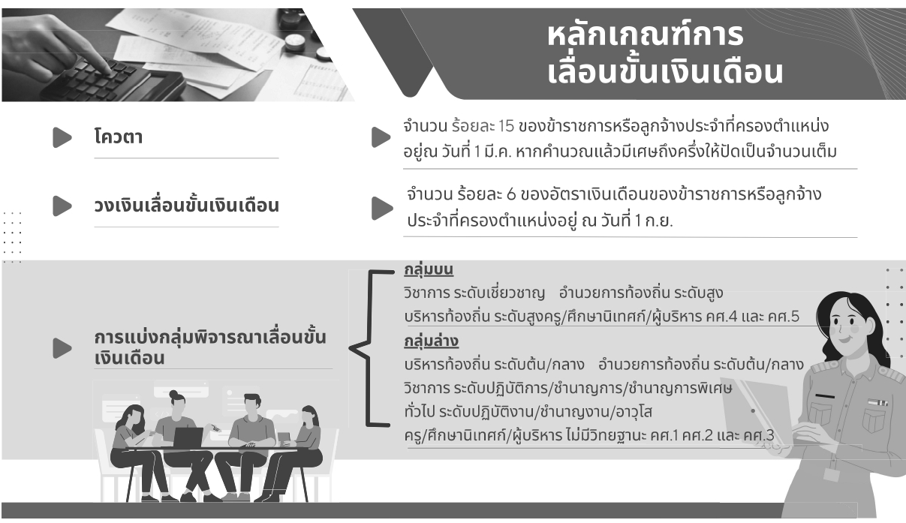 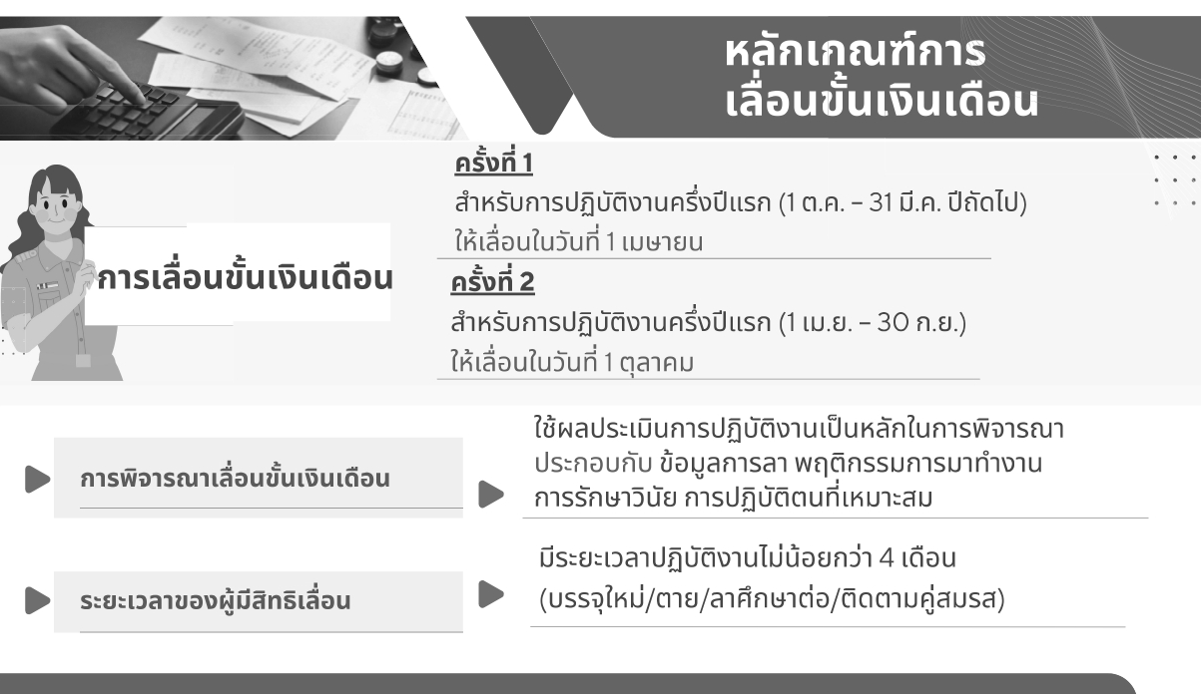

- 14 -

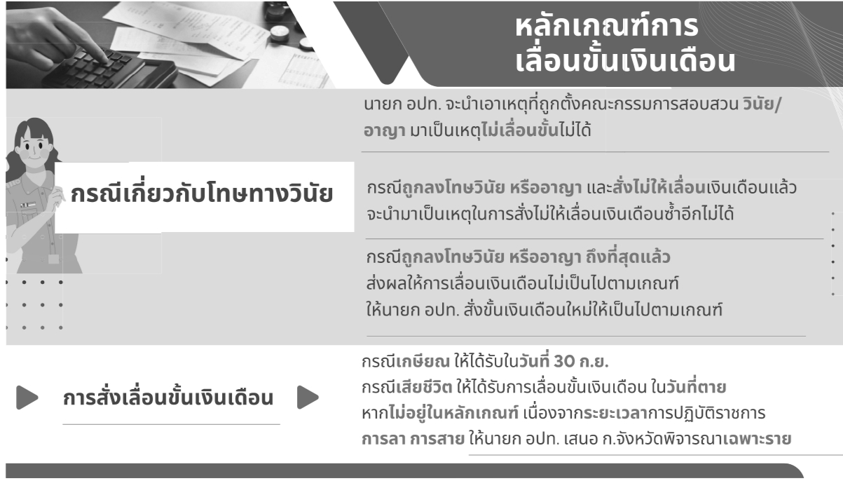 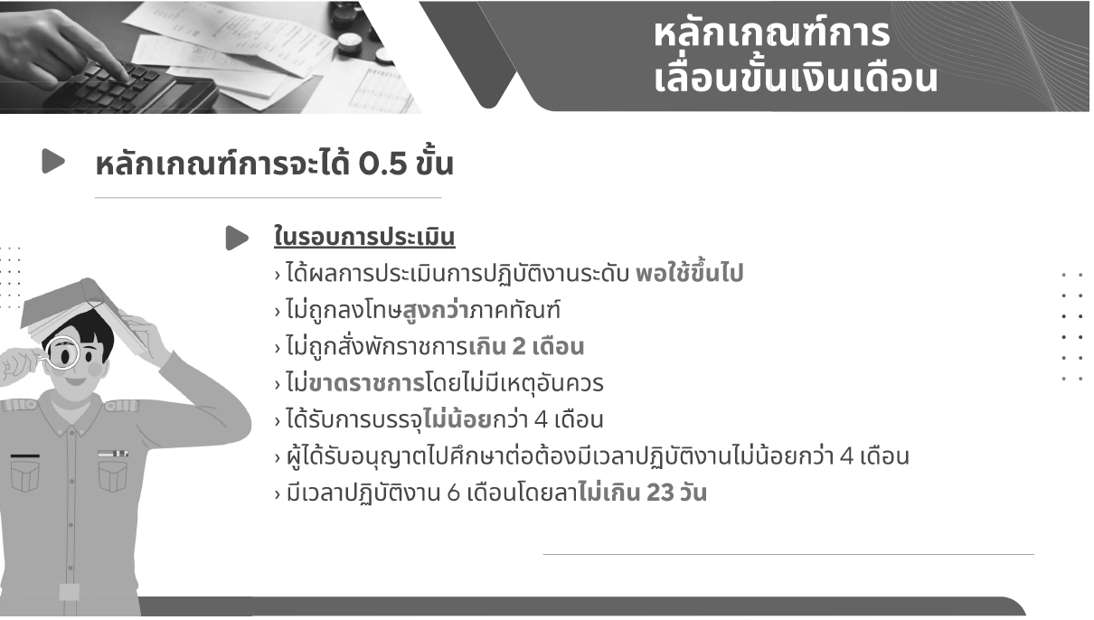

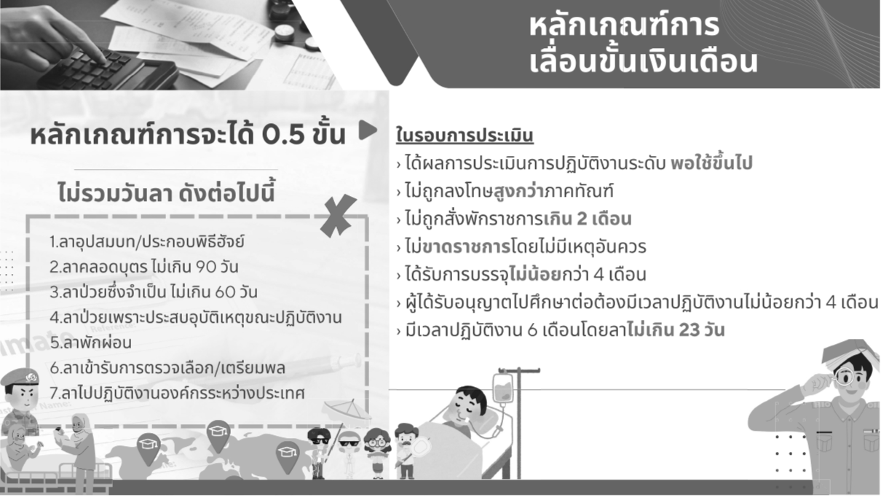 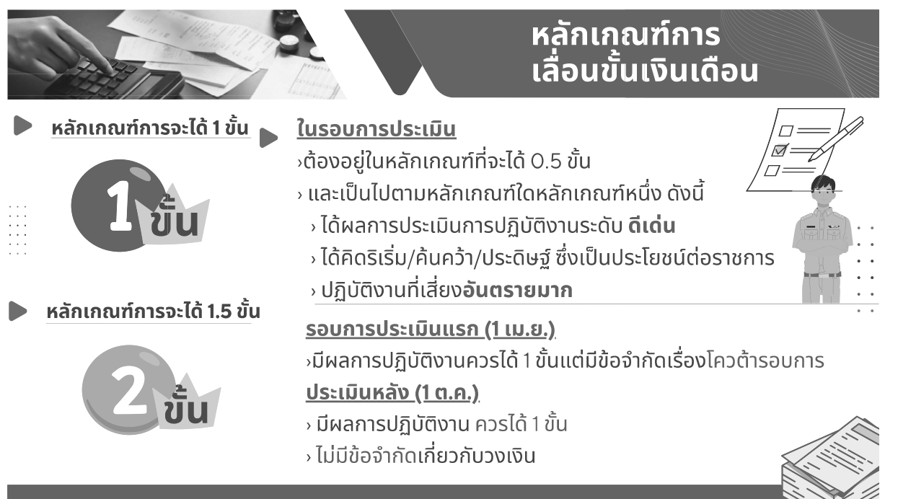

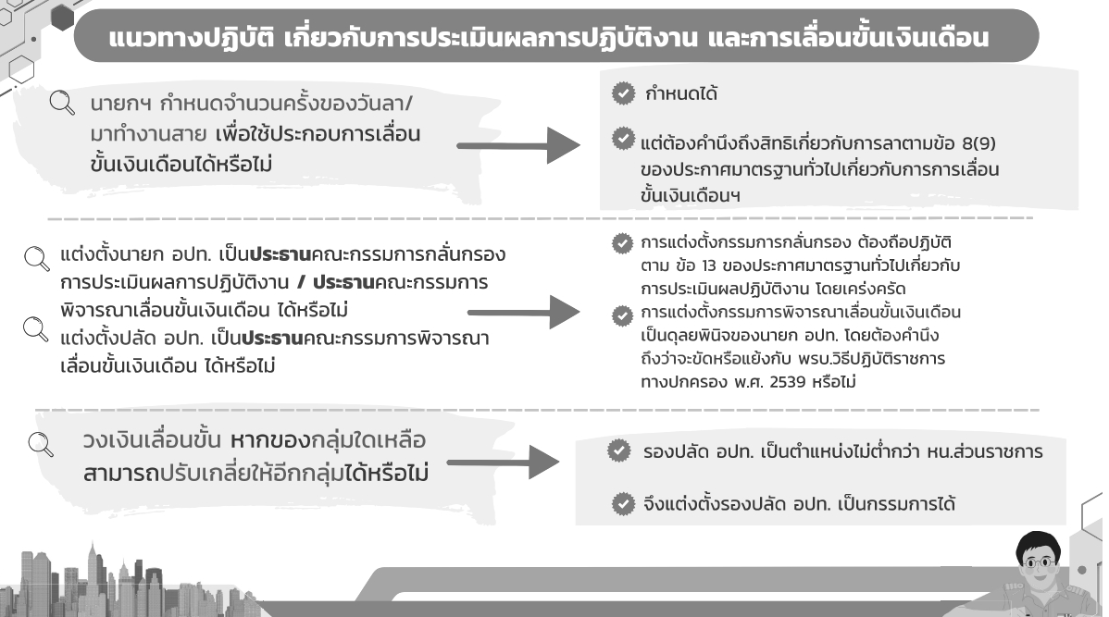 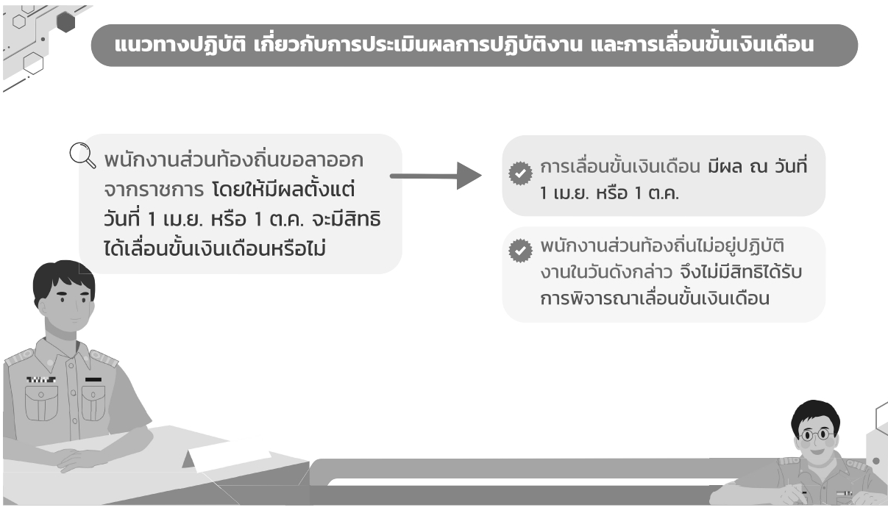

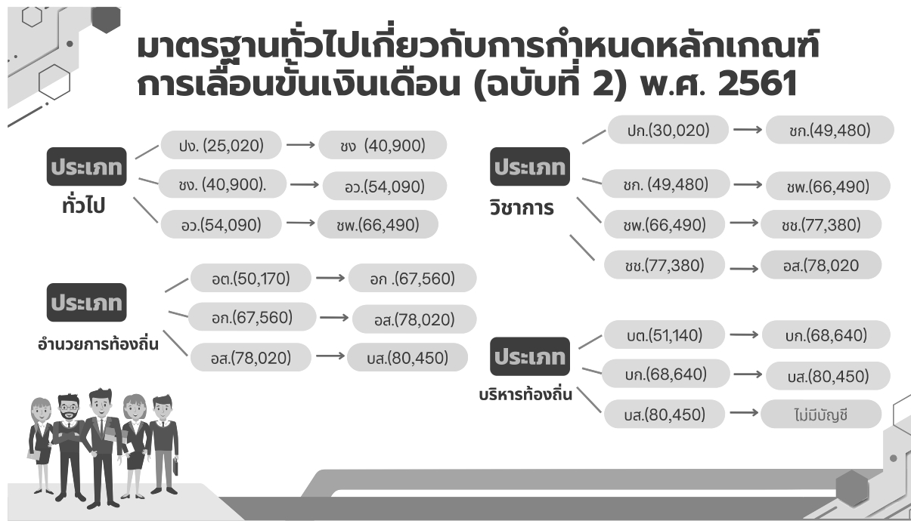 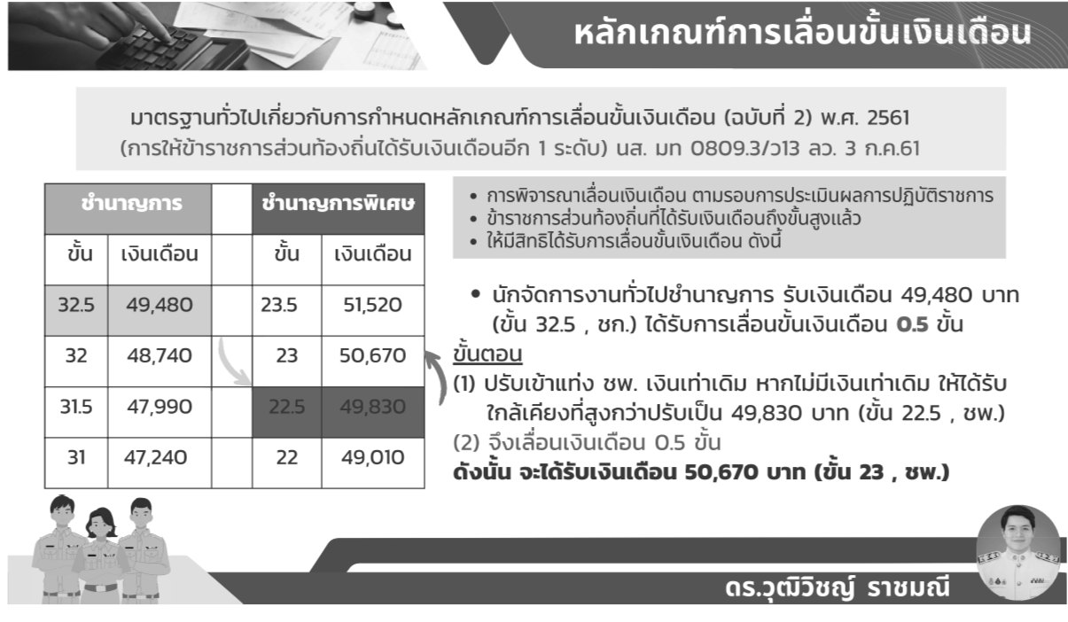

- 15 -

**7.7 หลักการและเงื่อนไขการสรรหา และการจ้างพนักงานผู้สูงอายุ ในประเภทต่าง ๆ** มีการบรรยายเกี่ยวกับขั้นตอนการจ้างพนักงานผู้สูงอายุขององค์กรปกครองส่วนท้องถิ่น ประเภทลักษณะงานและคุณสมบัติของพนักงานผู้สูงอายุที่ อปท.สามารถจ้างได้ การกำหนดตำแหน่งและการจ้างพนักงานผู้สูงอายุ การสรรหาพนักงานผู้สูงอายุประเภทต่าง ๆ การจ่ายค่าตอบแทน และการพ้นจากตำแหน่งของพนักงานผู้สูงอายุ ดังนี้

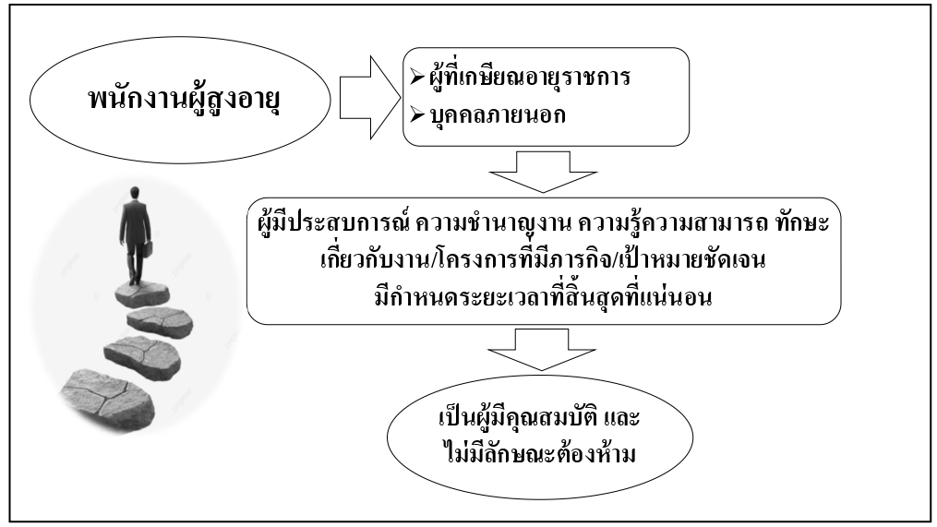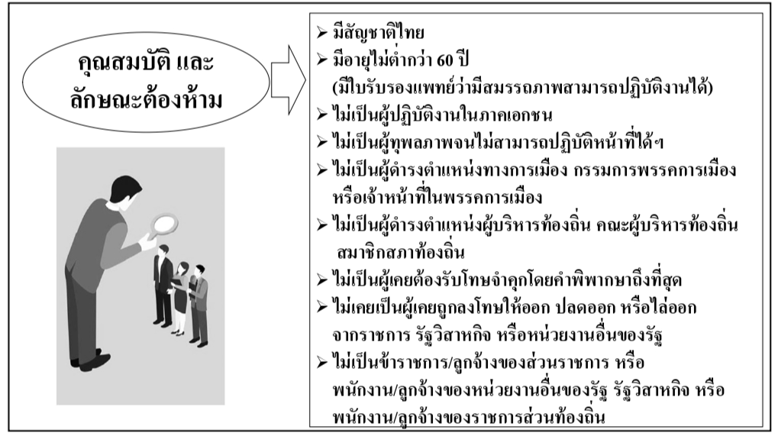

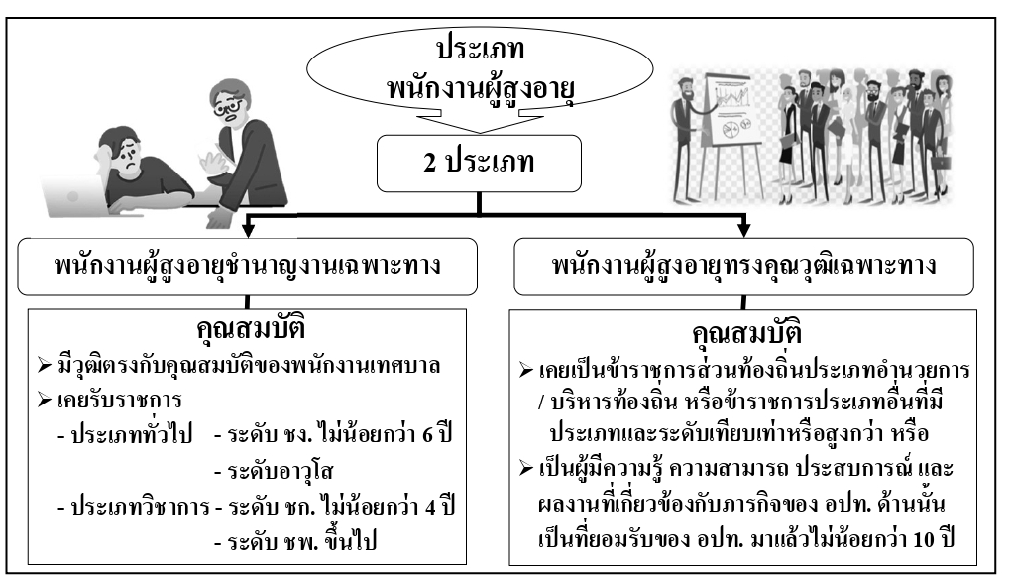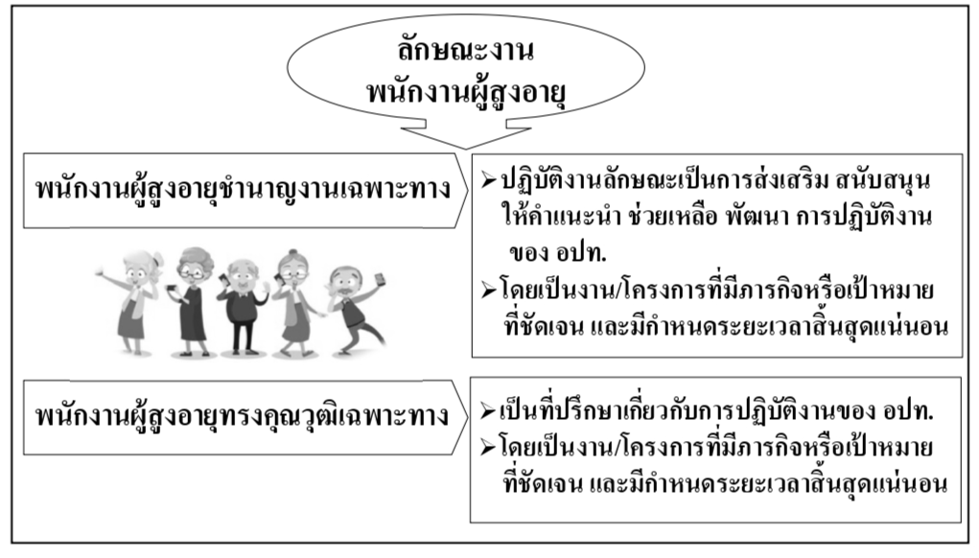

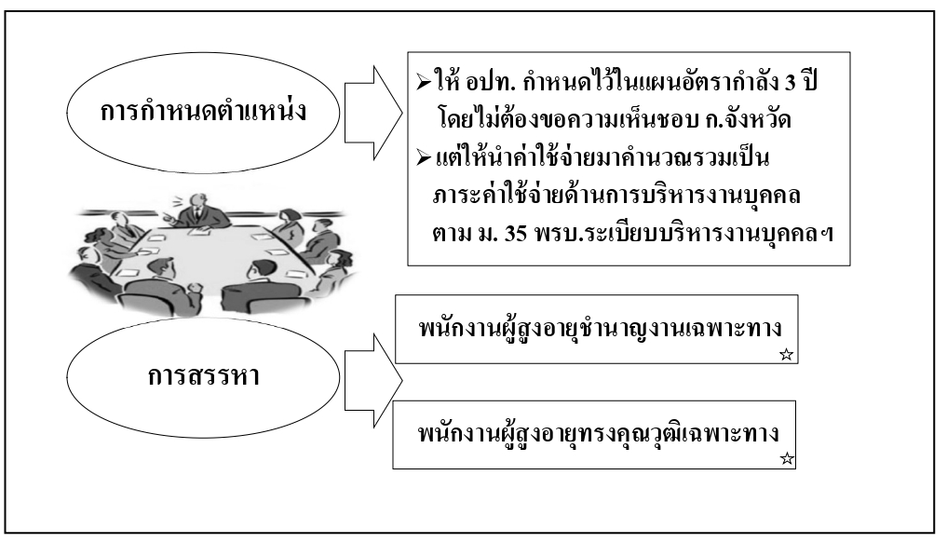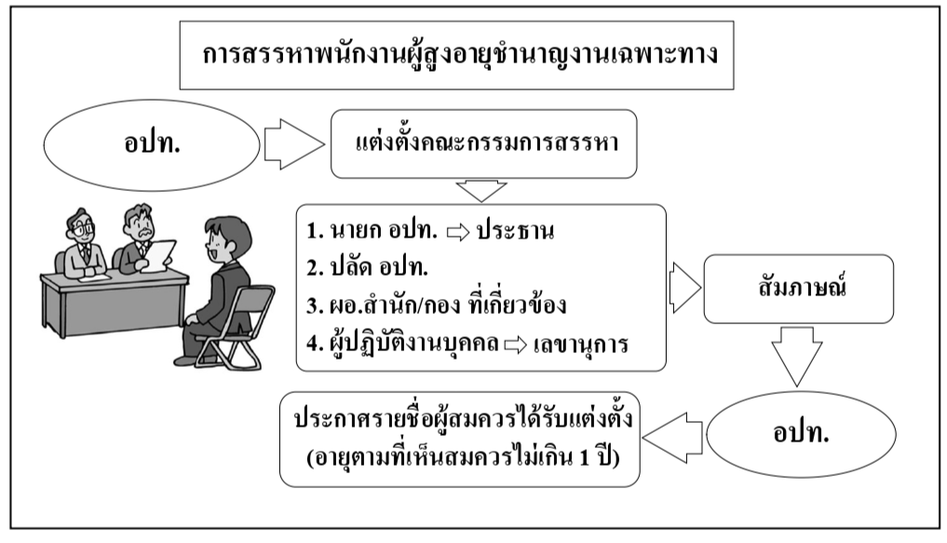

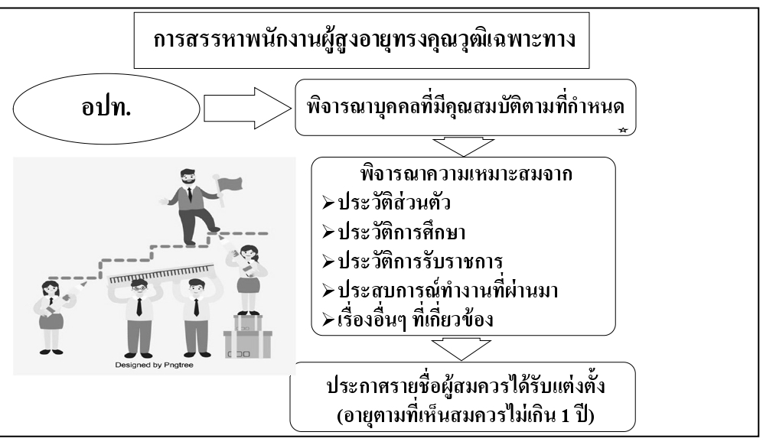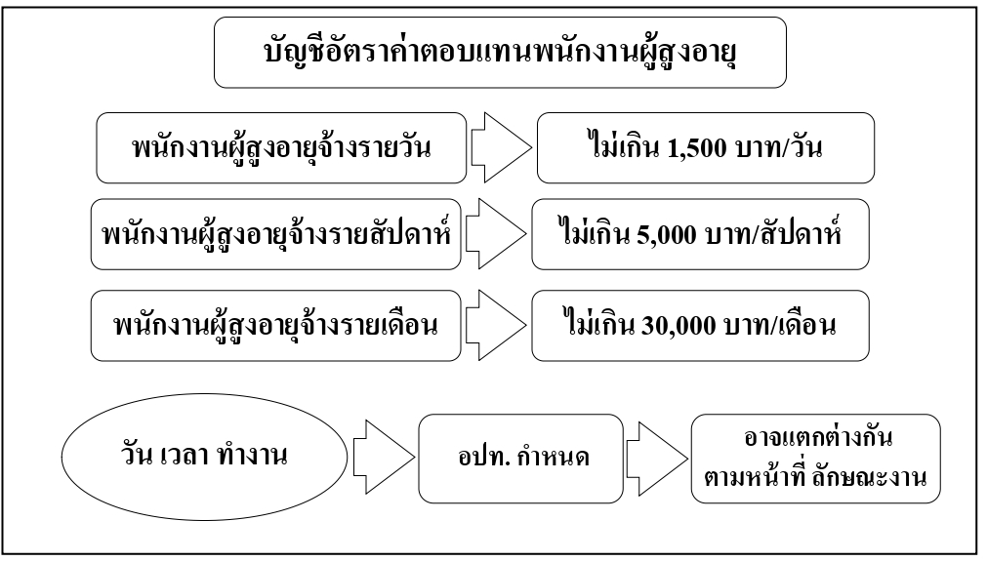

- 16 -

**8. ประโยชน์ที่ทางราชการ/ประชาชนได้รับจากการฝึกอบรม/เข้าร่วมสังเกตการณ์**

8.1 สามารถนำความรู้ความสามารถ ประสบการณ์ ทักษะ หรืออื่น ๆ ที่ได้รับในการอบรมนำมาเพื่อพัฒนางานในหน้าที่ และส่วนราชการที่สังกัดอยู่ โดยสามารถนำมาใช้ในการปฏิบัติงานในหน้าที่ได้อย่างถูกต้อง และมีประสิทธิภาพมากขึ้น เช่น แก้ไขปัญหาการประเมินผลการปฏิบัติงานของพนักงานส่วนท้องถิ่น ครูผู้ช่วย ครู บุคลากรทางการศึกษา และพนักงานจ้าง การจัดทำข้อตกลงในการพัฒนางาน (PA) และการประเมินครู และบุคลากรทางการศึกษา การขอประเมินเพื่อขอมีหรือขอเลื่อนวิทยฐานะครู บุคลากรทางการศึกษา การเลื่อนเงินเดือนของพนักงานส่วนท้องถิ่น ครู ครูผู้ช่วย บุคลากรทางการศึกษา และพนักงานจ้าง และการจ้างพนักงานผู้สูงอายุ ได้อย่างถูกต้องและเป็นธรรม รวมถึงการจัดทำบันทึก คำสั่ง และหนังสือที่เกี่ยวข้อง มาประยุกต์ใช้ในการทำงาน เพื่อช่วยลดขั้นตอนการทำงาน ทำงานได้อย่างรวดเร็ว และถูกต้อง เป็นต้น

8.2 นำความรู้ความสามารถ ประสบการณ์ ทักษะ ที่ได้จากการอบรมสัมมนา มาขยายผล โดยการเผยแพร่ให้แก่ข้าราชการส่วนท้องถิ่น ลูกจ้างประจำ และพนักงานจ้าง ตลอดจนผู้ที่เกี่ยวข้องได้เข้าใจเกี่ยวกับเรื่องการประเมินผลการปฏิบัติงานของพนักงานส่วนท้องถิ่น ครูผู้ช่วย ครู บุคลากรทางการศึกษา และพนักงานจ้าง การจัดทำข้อตกลงในการพัฒนางาน (PA) และการประเมินครู และบุคลากรทางการศึกษา การขอประเมินเพื่อขอมีหรือขอเลื่อนวิทยฐานะครู บุคลากรทางการศึกษา การเลื่อนเงินเดือนของพนักงานส่วนท้องถิ่น ครู ครูผู้ช่วย บุคลากรทางการศึกษา และพนักงานจ้าง และการจ้างพนักงานผู้สูงอายุ

8.3 มีการสร้างเครือข่ายผู้ปฏิบัติงานด้านบุคคลท้องถิ่น เพื่อแลกเปลี่ยนประสบการณ์และความเห็นในการบริหารงานบุคคลส่วนท้องถิ่นในเรื่องต่าง ๆ ทั้งในปัจจุบัน และอนาคต

**9. ข้อเสนอแนะ แนวความคิดที่นำไปปรับใช้ในการปฏิบัติงานหรือพัฒนางานที่สอดคล้องกับข้อ 8**

การเพิ่มประสิทธิภาพการปฏิบัติงานด้านบุคคลเป็นปัญหาขององค์กรปกครองส่วนท้องถิ่นหลายๆ แห่ง การปรับปรุงประสิทธิภาพให้ได้ผลอย่างแท้จริงนั้นต้องอาศัยทั้งเวลา ความตั้งใจ และความอดทน การเพิ่มประสิทธิภาพการปฏิบัติงานด้านบุคคลต้องเริ่มต้นจากการพัฒนาองค์ความรู้ โดยเฉพาะความรู้ด้านการบริหารงานบุคคลจำเป็นต้องมีการพัฒนาตั้งแต่ระดับพื้นฐานในแต่ละด้านและติดตามการเปลี่ยนแปลงในเรื่องต่าง ๆ เพื่อให้ผู้ปฏิบัติงานมีพื้นฐานความรู้ความเข้าใจในหลักเกณฑ์การบริหารงานบุคคลในแต่ละด้านอย่างแท้จริงและมีความมั่นใจในการปฏิบัติงาน

**10. รูปภาพประกอบ**